|  |
| --- |
| Приложение №5 к Уведомлению запроса цен №____ от «___»_______2022г.  Директор АО «МГЭС»  _____________________Д.В. Гришак  «______»__________________2022г. |

**ТЕХНИЧЕСКОЕ ЗАДАНИЕ**

**на поставку специальной одежды и средств индивидуальной защиты**

1. **Общие положения** 
   1. Заказчик АО «МГЭС»
   2. Предмет закупки: специальной одежды и средств индивидуальной защиты
2. **Перечень и объёмы поставки**
   1. Весь товар поставляется комплектно одной партией.
   2. Расходы на транспортировку поставляемых материалов до места поставки входит в стоимость заявки/предложения участника.
3. **Место, срок и условия поставки:**
   1. Место поставки: склад ТК в г. Бодайбо
   2. Поставка товаров осуществляется автомобильным транспортом за счет средств поставщика до места поставки. Упаковка, маркировка, условия транспортировки, должны соответствовать требованиям, указанным в технических условиях производителя.
   3. Срок поставки: 60 дней с момента заключения Договора.
4. **Гарантийные обязательства:**
   1. Срок гарантии на материалы должен быть не меньше срока гарантии, установленного производителем.
5. **Требования поставляемого товара**
   1. **Комплект мужской для защиты от пониженных температур.**

Комплект мужской для защиты от пониженных температур должен быть изготовлен в соответствии с ТР ТС 019/2011 «О безопасности средств индивидуальной защиты».

*Функциональные характеристики*: Комплект мужской защищает от пониженных температур и соответствует 4 классу защиты от пониженных температур воздуха и ветра, предназначен для эксплуатации в I, II, III, IV и особом климатических поясах.

*Состав комплекта* куртка, брюки и жилета.

*Защитные свойства* (обозначение согласно ГОСТ 12.4.103-83) - Тнв

*Технические характеристики:*

Куртка выполнена прямого силуэта, на притачной утепленной подкладке. Утепляющий пакет куртки выглядит следующим образом: верх + ветрозащитная ткань + 2 слоя утеплителя + спанбонд + подкладка.

Центральная застежка куртки на тесьму – «молнию». Куртка имеет также планку под тесьму – «молнию», утепленную «флисом» в верхней части, и ветрозащитный клапан, фиксирующийся на контактную ленту в 4-х точках. Полочки имеют кокетки, со средней и нижней частью. На средних частях полочек выполнены нагрудные накладные карманы с клапанами, которые фиксируются на контактную ленту по центру. Нижние части полочек имеют накладные, утепленные фланелью, карманы с клапанами. Одна сторона нижних карманов и клапанов входит в продольные рельефные швы нижних частей полочек, другая сторона карманов и клапанов входит в боковые швы. Под клапаном левого нагрудного кармана расположена петля для крепления бейджа. Спинка выполнена с кокеткой. Рукава куртки втачные, с поперечным членением выше линии локтя. Низ рукавов имеет манжету, частично стянутую эластичной тесьмой в нижней части. Воротник типа «стойка», втачной, с планкой для крепления капюшона, а также с патой, фиксирующейся на контактную ленту. Внутренняя стойка выполнена из «флиса». Капюшон съемный, утепленный, состоящий из двух боковых и средней части. Капюшон пристегивается к куртке на тесьму-«молнию». По лицевому вырезу капюшона проходит кулиса, которая стягивается шляпной резинкой, проходящей через две пары люверсов и фиксаторы с кольцами-ограничителями. На средней части капюшона выполнен затяжник, фиксирующийся на контактную ленту. Капюшон имеет цельновыкроенную подбородочную часть («ушки»), которая фиксируется на контактную ленту. Низ куртки имеет кулису, которая стягивается шляпной резинкой, проходящей через две пары люверсов в области боковых швов и петельки в боковых швах подкладки, и регулируется фиксаторами. На притачной утепленной подкладке левой полочки расположен нагрудный накладной карман, который фиксируется на контактную ленту. Рукава притачной подкладки имеют трикотажные напульсники. По шву горловины спинки расположена вешалка. Кокетки и средние части полочек с нагрудными накладными карманами с клапанами, кокетка спинки, верхняя часть рукавов, капюшон выполнены из отделочной ткани василькового цвета. Нижние части ветрозащитного клапана, и паты воротника выполнены из отделочной ткани контрастного цвета с образованием канта с лицевой стороны шириной 2-3 мм.

Вверх от шва притачивания средней части полочек, кокетки спинки, верхней части рукавов проходит световозвращающая полоса шириной 50 мм с образованием канта шириной 3-5мм., из отделочной ткани контрастного желтого цвета.

Жилет выполнен из основной ткани, с V-образным вырезом, с притачной утепленной подкладкой в 1 слой. Центральная застежка на тесьму - «молнию». Полочки жилета имеют нижние накладные карманы. Все срезы жилета (горловины, борта, низа, проймы) окантованы трикотажной тесьмой. По срезу горловины спинки расположена вешалка.

Брюки выполнены на притачном утеплителе. Утепляющий пакет брюк содержит: ткань верха + ветрозащитную ткань + 2 слоя утеплителя + спанбонд + подкладку. Центральная застежка брюк выполнена на тесьму – «молнию». Брюки имеют бретели, регулирующиеся при помощи втачной эластичной тесьмы и пристегивающиеся при помощи пластмассовых пряжек – «трезубцев» и двухщелевых рамок. По линии талии расположено пять широких шлевок. Шлевки передних половинок выполняют функцию держателей «трезубцев».

Передние половинки брюк имеют широкий пояс, а также боковые карманы с наклонным входом и отрезным бочком. Задние половинки брюк выполнены со спинкой, по линии талии стянуты эластичной тесьмой. На правой задней половинке около бокового шва расположен карман для инструмента, состоящий из верхнего и нижнего кармана. Нижний карман поделен двойной строчкой на два. Низ брюк обработан швом в подгибку с закрытым срезом. Внизу брюк (ниже линии колена) проходит охватывающая световозвращающая полоса шириной 50мм. Притачной пояс спереди застегивается на две петли и пуговицы.

С внутренней стороны комплекта наличие ленты ФИО, для определения принадлежности изделия.

*Применяемые материалы*: Ткань верха: смешанная, с водоотталкивающей отделкой, состав сырья хлопок - 35%, полиэфир - 65%, плотностью 240 г/кв.м, основной цвет темно-синий, предусмотрено наличие отделочных деталей василькового цвета.

*Ткань отделки*: смешанная, состав сырья хлопок 35%, полиэфир 65%; плотностью 200 г/кв.м , цвет желтый.

*Утеплитель*: «Филгуд» или соответствующий по своим свойствам эквивалент, состав сырья 100% полиэфир, плотность 150 г/кв.м.

*Спанбонд*: 100% полиэфир, предназначен для предотвращения миграции волокон утеплителя.

*Подкладка*: 100% полиэфир, плотность 60 г/кв.м

Ветрозащитная ткань: состав сырья 100% полиэфир, плотность 60 г/кв.м

Наличие химических или механических повреждений на изделии не допускается.

На комплекте обязательно должен быть предусмотрен трудноудаляемый ярлык с нанесенной маркировкой. Маркировка должна соответствовать ТР ТС 019/2011 и содержать следующую информацию:

-наименование изделия (при наличии - наименование модели, кода, артикула);

-наименование изготовителя и (или) его товарный знак (при наличии);

-защитные свойства;

-размер;

-обозначение технического регламента Таможенного союза, требованиям которого должно соответствовать изделие;

-дата (месяц, год) изготовления или дата окончания срока годности, если она установлена;

-сведения о классе защиты;

-сведения о способах ухода и требованиях к утилизации средства индивидуальной защиты;

-сведения о документе, в соответствии с которым изготовлено средство индивидуальной защиты.

Маркировка должна быть нанесена несмываемой краской на русском языке, четкая и разборчивая.

Обязательно предоставление Сертификата соответствия / Декларации о соответствии ТР ТС 019/2011.

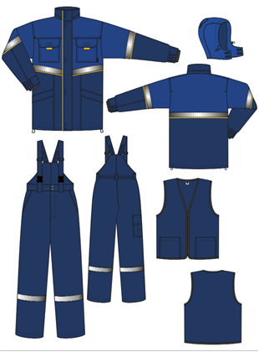Конструкция представлена на эскизе:

* 1. **Куртка мужская для защиты от пониженных температур**

*Куртка мужская для защиты пониженных температур изготовлена в соответствии с*: ТР ТС 019/2011 «О безопасности средств индивидуальной защиты».

*Функциональные характеристики*: Куртка мужская защищает от пониженных температур и соответствует 4 классу защиты от пониженных температур воздуха и ветра, предназначена для эксплуатации в I, II, III, IV и особом климатических поясах.

*Защитные свойства (обозначение согласно ГОСТ 12.4.103-83)* - Тнв

*Технические характеристики*: Куртка выполнена прямого силуэта, с притачной утепленной подкладкой. Куртка имеет центральную застежку на двухзамковую молнию, с планкой под молнию с флисом в верхней части и ветрозащитным клапаном, который застегивается на 4 потайные кнопки. Полочки выполнены с кокеткой, средней и нижней частями. Средние части с имитацией накладных карманов, шов настрачивания которых со стороны борта с отделочным кантом желтого цвета, с прорезными наклонными карманами на молнии, которые закрываются клапанами. Средняя часть левой полочки с накладным карманом. Вверху средних частей обтачка. В шве притачивания обтачки левой полочки расположена шлевка из тесьмы желтого и оранжевого цвета с полукольцом. На нижних частях полочек наклонные прорезные карманы типа «листочка с втачными концами» и горизонтальные карманы, которые закрываются клапанами, верхние срезы клапанов втачены в шов соединения средних и нижних частей полочек. Клапаны застегиваются на потайную кнопку со стороны борта. В левом борте между швом притачивания молнии и швом настрачивания ветрозащитного клапана расположен прорезной карман с застежкой молнией. Спинка с кокеткой, средней и нижней частями.

Рукава трехшовные, с налокотниками и манжетами, нижняя часть которых выполнена из флиса. Объем манжеты регулируется патой-затяжником с контактной лентой. Воротник-стойка с втачной фигурной вставкой по отлету, с молнией и планкой для крепления капюшона. Внутренняя стойка изготовлена из флиса.

Капюшон, утепленный двухшовный, с подбородочной частью («ушками»), с козырьком, с затяжником на затылочной части, фиксирующимся на контактную ленту. Утепляющий пакет капюшона выглядит следующим образом: ткань верха + ветрозащитная ткань + 1 слой утеплителя + спанбонд + подкладка. По лицевому вырезу капюшона расположена кулиса со шляпной резинкой. Капюшон пристегивается на молнию. «Ушки» капюшона фиксируются на две потайные кнопки. Верх средней части капюшона с накладкой из отделочной ткани.

Внизу куртки выполнена кулиса, которая стягивается шляпной резинкой, проходящей через две пары люверсов и петельки в боковых швах по низу подкладки и двумя фиксаторами.

Притачная утепленная подкладка куртки с накладным карманом на правой полочке с застежкой на контактную ленту и внутренним прорезным карманом на левой полочке («рамка» с молнией и обтачками), которые выполнены на усилителе, и карманом для документов (из сетки) внизу левой полочки, который застегивается на пату со сквозной кнопкой. По линии талии кулиса, которая стягивается шляпной резинкой, проходящей через две пары люверсов около срезов бортов и фиксаторы с кольцами-ограничителями. Рукава подкладки выполнены с трикотажными напульсниками.

Из ткани темно-коричневого цвета выполнены нижние детали полочек и спинки, листочки и клапаны нижних карманов, бочка полочек, нижние детали рукавов с манжетами, налокотники, накладка средней части капюшона, обтачки полочек и спинки, планка под молнию капюшона, вставка по отлету воротника.

По линии талии куртки, средней части рукава, по накладке верхней части капюшона проходит световозвражающая полоса шириной 5,0см, по швам притачивания верхней части рукава, кокетки спинки и полочек проходит световозвращающий кант шириной 3мм.

По шву притачивания подкладки к подбортам и обтачке горловины проходит с кант желтого цвета шириной 3мм.

С внутренней стороны куртки наличие ленты ФИО, для определения принадлежности изделия.

Утепляющий пакет куртки выглядит следующим образом: ткань верха + ветрозащитная ткань + 3 слоя утеплителя + спанбонд + подкладка.

*Применяемые материалы*: ткань верха и ткань отделки (при наличии) – хлопок 33%, полиэфир 67%, плотностью 252 г/кв.м.

*Основной цвет*: светло-коричневый и темно-коричневый

В конструкции куртки предусмотрено наличие отделочного канта из желтого и оранжевого цвета.

*Утеплитель:* «Шелтер Микро» или эквивалент, состав сырья 100% полиэфир плотностью 120 г/кв.м.

Спанбонд необходим для предотвращения миграции утеплителя.

*Ткань подкладки*: 100% полиэфир, плотность 60 г/кв.м.

*Ветрозащитная ткань*: 100% полиэфир, плотность 60 г/кв.м.

Сигнальные элементы:

- световозвращающие полосы шир. 50 мм;

- кант шир. 3 мм из световозвращающего материала

Наличие химических или механических повреждений на изделии не допускается. На куртке обязательно должен быть предусмотрен трудноудаляемый ярлык с нанесенной маркировкой. Маркировка должна соответствовать ТР ТС 019/2011 и содержать следующую информацию:

-наименование изделия (при наличии - наименование модели, кода, артикула);

-наименование изготовителя и (или) его товарный знак (при наличии);

-защитные свойства;

-размер;

-обозначение технического регламента Таможенного союза, требованиям которого должно соответствовать изделие;

-дата (месяц, год) изготовления или дата окончания срока годности, если она установлена;

-сведения о классе защиты;

-сведения о способах ухода и требованиях к утилизации средства индивидуальной защиты;

-сведения о документе, в соответствии с которым изготовлено средство индивидуальной защиты.

Маркировка должна быть нанесена несмываемой краской на русском языке, четкая и разборчивая.

Обязательно предоставление Сертификата соответствия / Декларации о соответствии ТР ТС 019/2011.

Конструкция представлена на эскизе:

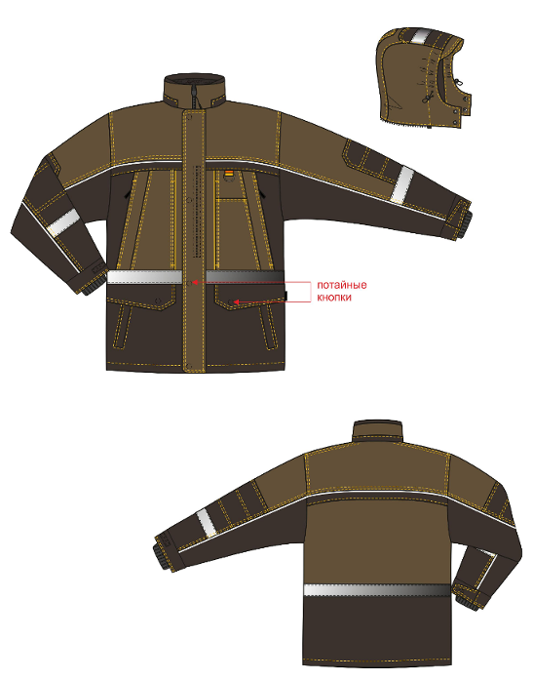

* 1. **Полукомбинезон мужской для защиты от пониженных температур**

Полукомбинезон мужской для защиты пониженных температур изготовлен в соответствии с:

**ТР ТС 019/2011 «О безопасности средств индивидуальной защиты».**

Функциональные характеристики: Полукомбинезон мужской защищает от пониженных температур и соответствует 4 классу защиты от пониженных температур воздуха и ветра, предназначен для эксплуатации в I, II, III, IV и особом климатических поясах

Защитные свойства (обозначение согласно ГОСТ 12.4.103-83) - Тнв

Технические характеристики:

Полукомбинезон на притачной утепляющей подкладке. Центральная застежка полукомбинезона выполнена на тесьму-«молнию», с планкой под молнию, с ветрозащитным клапаном, фиксирующимся на контактную ленту в трех точках. Бретели выполнены из эластичной тесьмы и фиксируются на пластмассовые пряжки и рамки.

Передние половинки полукомбинезона отрезные по линии талии. На передних половинках предусмотрены боковые карманы с отрезным бочком, а также объемные наколенники. Слева выполнен нагрудный накладной карман с отделением для карандаша, который закрывается клапаном и фиксируется на контактную ленту. По линии талии задние половинки собраны на эластичную тесьму. Внизу боковых швов брюк предусмотрено наличие молнии для удобства. Низ брюк обработан швом в подгибку с закрытым срезом. Притачная утепляющая подкладка имеет напульсники из ветрозащитной ткани с латексной эластичной тесьмой внизу полукомбинезона. Из ткани светло-коричневого цвета выполнена нагрудная часть передних половинок полукомбинезона и накладной карман.

Под наколенниками проходит охватывающая световозвражающая полоса шириной 5,0см.

С внутренней стороны полукомбинезона наличие ленты ФИО, для определения принадлежности изделия.

Утепляющий пакет полукомбинезона выглядит следующим образом: ткань верха + ветрозащитная ткань + 2 слоя утеплителя + спанбонд + подкладка.

Применяемые материалы: ткань верха и ткань отделки– хлопок 33%, полиэфир 67%, плотностью 252 г/кв.м.

*Цвет:* светло-коричневый и темно-коричневый

*Утеплитель:* «Шелтер Микро» или эквивалент, состав сырья 100% полиэфир плотностью 120 г/кв.м.

Спанбонд необходим для предотвращения миграции утеплителя.

*Ткань подкладки*: 100% полиэфир, плотность 60 г/кв.м.

*Ветрозащитная ткань*: 100% полиэфир, плотность 60 г/кв.м.

Наличие химических или механических повреждений на изделии не допускается.

На полукомбинезоне обязательно должен быть предусмотрен трудноудаляемый ярлык с нанесенной маркировкой. Маркировка должна соответствовать ТР ТС 019/2011 и содержать следующую информацию:

-наименование изделия (при наличии - наименование модели, кода, артикула);

-наименование изготовителя и (или) его товарный знак (при наличии);  
-защитные свойства;  
-размер;  
-обозначение технического регламента Таможенного союза, требованиям которого должно соответствовать изделие;  
-дата (месяц, год) изготовления или дата окончания срока годности, если она установлена;  
-сведения о классе защиты;  
-сведения о способах ухода и требованиях к утилизации средства индивидуальной защиты;  
-сведения о документе, в соответствии с которым изготовлено средство индивидуальной защиты.

Маркировка должна быть нанесена несмываемой краской на русском языке, четкая и разборчивая.

Обязательно предоставление Сертификата соответствия / Декларации о соответствии ТР ТС 019/2011.

Конструкция представлена на эскизе:

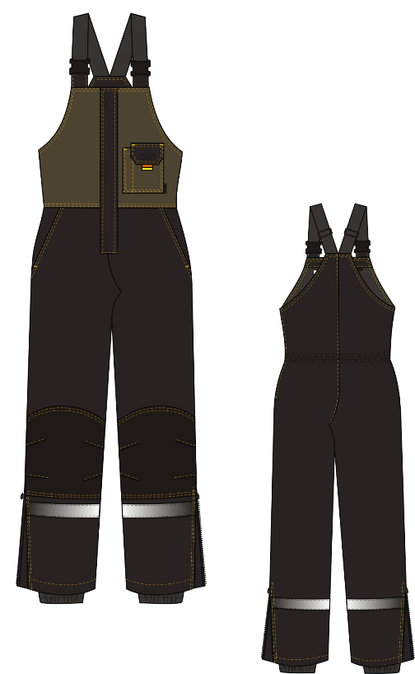

* 1. **Куртка женская для защиты от пониженных температур**

*Куртка женская для защиты пониженных температур изготовлена в соответствии с:*

**ТР ТС 019/2011 «О безопасности средств индивидуальной защиты».**

Функциональные характеристики: Куртка женская защищает от пониженных температур и соответствует 3 классу защиты от пониженных температур воздуха, предназначена для эксплуатации в I, II, III, IV климатических поясах

Защитные свойства (обозначение согласно ГОСТ 12.4.103-83) - Тн

Технические характеристики:

Куртка выполнена прямого силуэта, с притачной утепляющей подкладкой. Центральная застежка на двухзамковую тесьму - «молнию», с планкой под молнию с флисом в верхней части и ветрозащитным клапаном, фиксирующимся на контактную ленту в 4х точках. Воротник типа «стойка», утепленный, с планкой и тесьмой – «молнией» по горловине для пристегивания капюшона. Внутренняя стойка выполнена из флиса. Капюшон требуется утепленный, съемный, с подбородочной частью, которая фиксируется на липучку. Капюшон состоит из двух боковых и средней части и пристегивается к куртке на молнию. По лицевому вырезу проходит кулиса, которая стягивается шляпной резинкой, проходящей через две пары люверсов имеющей фиксаторы с кольцами-ограничителями. На средней части капюшона затяжник, который фиксируется на контактную ленту. На полочках и спинке выполнена отрезная кокетка. На полочках расположены продольные рельефы от шва притачивания кокетки до низа. Полочки имеют нижние накладные карманы, которые закрываются клапанами. Каждая полочка имеет отрезную нижнюю часть, и верхняя сторона клапана карманов входит в поперечный шов стачивания полочек. Боковые стороны карманов и клапанов входят в шов рельефа и в боковые швы. На левой полочке выполнен верхний вертикальный карман на молнии под ветрозащитным клапаном. По шву притачивания кокетки левой полочки выполнена петля для бейджа. На спинке расположена кокетка. Также на спинке по линии талии проходит кулиса, которая стягивается эластичной тесьмой. Рукава втачные, трехшовные. Низ рукавов обработан швом в подгибку с закрытым срезом. Низ куртки имеет кулису, которая стягивается шляпной резинкой, проходящей через две пары люверсов в области боковых швов и петельки в боковых швах подкладки, и регулирующейся фиксаторами. Куртка имеет притачную утепленную подкладку с нагрудным накладным карманом, на левой полочке, который фиксируется на контактную ленту. Рукава подкладки выполнены с трикотажными напульсниками. Внизу кокеток полочек и спинки, по верхней детали средней части рукава проходит световозвращающая полоса шириной 50 мм с образованием канта шириной 3 - 5 мм.

Утепляющий пакет куртки содержит: ткань верха, 3 слоя утеплителя, спанбонд, подкладка.

Применяемые материалы: основная ткань – 100% полиамид с полиуретановым водонепроницаемым, ветрозащитным покрытием, с водоотталкивающей отделкой, плотностью 126 г/кв.м.

Основной цвет: темно-синий, отделочный: васильковый

*Утеплитель*: филгуд или эквивалент, состав сырья 100% полиэфир плотностью 150 г/ кв.м.

Спанбонд необходим для предотвращения миграции утеплителя.

Ткань подкладки: сырья 100% полиэфир, плотность 60 г/кв.м.

Обязательно наличие трудноудаляемого ярлыка с нанесенной маркировкой. Маркировка должна соответствовать ТР ТС 019/2011

*Содержание маркировки*:

-наименование изделия (при наличии - наименование модели, кода, артикула);  
-наименование изготовителя и (или) его товарный знак (при наличии);  
-защитные свойства;  
-размер;  
-обозначение технического регламента Таможенного союза, требованиям которого должно соответствовать изделие;  
-дата (месяц, год) изготовления или дата окончания срока годности, если она установлена;  
-сведения о классе защиты;  
-сведения о способах ухода и требованиях к утилизации средства индивидуальной защиты;  
-сведения о документе, в соответствии с которым изготовлено средство индивидуальной защиты.

Обязательно предоставление Сертификата соответствия / Декларации о соответствии ТР ТС 019/2011.

Конструкция представлена на эскизе:

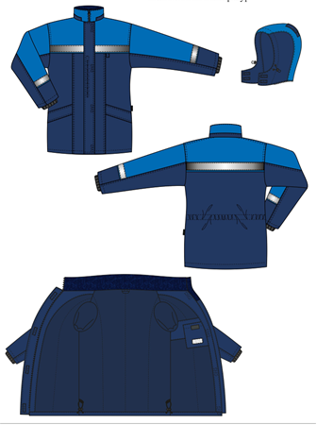

* 1. **Полукомбинезон женский для защиты от пониженных температур**

Полукомбинезон женский изготовлен в соответствии с:

**ТР ТС 019/2011 «О безопасности средств индивидуальной защиты».**

*Функциональные характеристики*: Полукомбинезон женский защищает от пониженных температур воздуха и соответствует 4 классу защиты от пониженных температур воздуха, предназначен для эксплуатации в I, II, III, IV и особом климатических поясах

Защитные свойства (обозначение согласно ГОСТ 12.4.103-83) - Тн

*Технические характеристики*: Полукомбинезон выполнен с притачной утепляющей подкладкой (2 слоя утеплителя), с отрезной нагрудной частью. Центральная застежка полукомбинезона на однозамковую тесьму – «молнию». Бретели регулируются по длине втачной эластичной тесьмой и пластмассовыми пряжками-трезубцами. По линии талии полукомбинезона расположено пять шлевок. Передние половинки полукомбинезона содержат боковые карманы с отрезным бочком и наклонным входом. На левой нагрудной части выполнен карман для рации с клапаном, который фиксируется на контактную ленту. Задние половинки полукомбинезона по линии талии собраны на эластичную тесьму. По низу брюк предусмотрены штрипки, регулирующиеся при помощи петель и пуговиц. Внизу брюк проходит охватывающая световозвращающая полоса шириной 50 мм.

Утепляющий пакет полукомбинезона содержит: основную ткань, 2 слоя утеплителя, спанбонд, подкладку.

Применяемые материалы: ткань верха 100% полиамид, с полиуретановым водонепроницаемым, ветрозащитным покрытием, с водоотталкивающей отделкой, плотность 126 г/кв.м.

Основной цвет: темно-синий

*Утеплитель*: филгуд или эквивалент, состав сырья 100% полиэфир плотностью 150 г/ кв.м.

Спанбонд – 100% полиэфир, необходим для предотвращения миграции волокон утеплителя.

Ткань подкладки: сырья 100% полиэфир, плотность 60 г/кв.м.

Наличие химических или механических повреждений на изделии не допускается.

На изделии обязательно должен быть предусмотрен трудноудаляемый ярлык с нанесенной маркировкой.

Маркировка должна соответствовать ТР ТС 019/2011 и содержать следующую информацию:

-наименование изделия (при наличии - наименование модели, кода, артикула);

-наименование изготовителя и (или) его товарный знак (при наличии);  
-защитные свойства;  
-размер;  
-обозначение технического регламента Таможенного союза, требованиям которого должно соответствовать изделие;  
-дата (месяц, год) изготовления или дата окончания срока годности, если она установлена;  
-сведения о классе защиты;  
-сведения о способах ухода и требованиях к утилизации средства индивидуальной защиты;  
-сведения о документе, в соответствии с которым изготовлено средство индивидуальной защиты.

Маркировка должна быть нанесена несмываемой краской на русском языке, четкая и разборчивая.

Обязательно предоставление Сертификата соответствия / Декларации о соответствии ТР ТС 019/2011.

Конструкция представлена на эскизе:

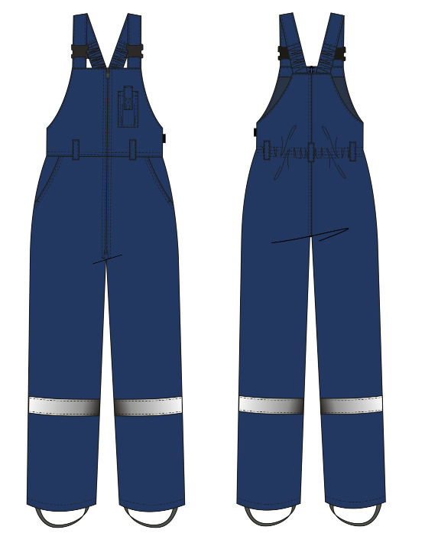

* 1. **Куртка мужская летняя для защиты от механических воздействий и ОПЗ**

*Куртка мужская летняя**для защиты от механических воздействий и ОПЗ изготовлена в соответствии с*:

ГОСТ 12.4.280-2014 «Система стандартов безопасности труда (ССБТ). Одежда специальная для защиты от общих производственных загрязнений и механических воздействий. Общие технические требования»;

ТР ТС 019/2011 «О безопасности средств индивидуальной защиты»**.**

*Функциональные характеристики*: Куртка мужская летняяпрямого силуэта для защиты от общих производственных загрязнений и механических воздействий.

Подгруппа защитных свойств (в соответствии с ГОСТ 12.4.280-2014) - Ми З

*Технические характеристики*: Куртка выполнена прямого силуэта. Центральная застежка потайная на четыре петли и пуговицы, а также на верхнюю сквозную петлю. Куртка имеет отложной воротник. На полочках и спинке выполнена притачная кокетка, по швам притачивания предусмотрено наличие отделочной тесьмы контрастного цвета, шириной 3мм.

Полочки имеют два нагрудных и два боковых нижних накладных карманов. Нагрудный карман правой полочки выполнен с расстроченным отделением для карандаша, а также имеет настроченный карман для телефона с клапаном, фиксирующимся на контактную ленту. На левой полочке расположен накладной карман с клапаном, фиксирующимся на контактную ленту. Нижние боковые карманы выполнены с объемом по боковым сторонам, а также с клапаном, фиксирующимся на контактную ленту. На левой полочке расположен внутренний навесной карман, застегивающийся на контактную ленту. Под клапаном левого нагрудного кармана расположена петля для крепления бейджа. Спинка имеет кулису по линии талии.

Втачные рукава снабжены фигурными налокотниками, а также манжетами, которые застегиваются на петлю и пуговицу. В области подмышечных впадин расположены вентиляционные отверстия в виде люверсов, выполненных из металла. По шву втачивания нижнего воротника в горловину спинки расположена вешалка.

Предусмотрено наличие ленты ФИО с внутренней стороны куртки, для определения принадлежности изделия.

*Требования к материалам*: смесовая ткань, хлопок –35%, полиэфир - 65%, плотность 245 г/кв.м.

*Основной цвет*: васильковый, отделочный цвет - светло-васильковый и оранжевый.

Наличие химических или механических повреждений на изделии не допускается.

На куртке обязательно должен быть предусмотрен трудноудаляемый ярлык с нанесенной маркировкой. Маркировка должна соответствовать ГОСТ 12.4.115-82, ГОСТ ЕN 340 – 2012; ТР ТС 019/2011 и содержать следующую информацию:

-наименование изделия (при наличии - наименование модели, кода, артикула);

-наименование изготовителя и (или) его товарный знак (при наличии);  
-защитные свойства;  
-размер;  
-обозначение технического регламента Таможенного союза, требованиям которого должно соответствовать изделие;  
-дата (месяц, год) изготовления или дата окончания срока годности, если она установлена;  
-сведения о классе защиты;  
-сведения о способах ухода и требованиях к утилизации средства индивидуальной защиты;  
-сведения о документе, в соответствии с которым изготовлено средство индивидуальной защиты.

Маркировка должна быть нанесена несмываемой краской на русском языке, четкая и разборчивая.

Обязательно предоставление Сертификата соответствия / Декларации о соответствии ТР ТС 019/2011.

Конструкция куртки представлена на эскизе:

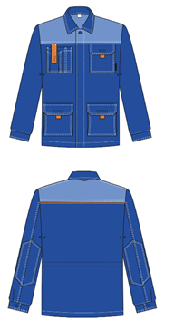

* 1. **Брюки женские летние для защиты от механических воздействий и ОПЗ**

*Брюки женские летние**для защиты от механических воздействий и ОПЗ изготовлены в соответствии с*: ГОСТ 12.4.280-2014 «Система стандартов безопасности труда (ССБТ). Одежда специальная для защиты от общих производственных загрязнений и механических воздействий. Общие технические требования»;

ТР ТС 019/2011 «О безопасности средств индивидуальной защиты».

*Функциональные характеристики*: Брюки женские летние предназначены для защиты от общих производственных загрязнений и механических воздействий.

Подгруппа защитных свойств (в соответствии с ГОСТ 12.4.280-2014) - Ми З

*Технические характеристики*: Брюки выполнены прямого силуэта, с передней застежкой гульфика на тесьму – «молнию» и на пуговицу. Брюки имеют притачной пояс, и пять шлевок. Для регулирования объема в области бокового шва пояс стянут эластичной тесьмой. На передних половинках брюк предусмотрено наличие боковых карманов с закругленным входом. В области колена выполнены объемные наколенники с двумя вытачками со стороны бокового шва и двумя вытачками со стороны шагового шва. На задних половинках брюк предусмотрено поперечное членение под коленями. На правой задней половинке расположен накладной карман и карман для инструментов.

С внутренней стороны наличие ленты ФИО, для определения принадлежности изделия.

Требования к материалам: смесовая ткань, хлопок –35%, полиэфир –65% , плотность 245 г/кв.м.

*Основной цвет*: васильковый

Наличие химических или механических повреждений на изделии не допускается.

На брюках обязательно должен быть предусмотрен трудноудаляемый ярлык с нанесенной маркировкой. Маркировка должна соответствовать ГОСТ 12.4.115-82, ГОСТ ЕN 340 – 2012; ТР ТС 019/2011 и содержать следующую информацию:

-наименование изделия (при наличии - наименование модели, кода, артикула);

-наименование изготовителя и (или) его товарный знак (при наличии);  
-защитные свойства;  
-размер;  
-обозначение технического регламента Таможенного союза, требованиям которого должно соответствовать изделие;  
-дата (месяц, год) изготовления или дата окончания срока годности, если она установлена;  
-сведения о классе защиты;  
-сведения о способах ухода и требованиях к утилизации средства индивидуальной защиты;  
-сведения о документе, в соответствии с которым изготовлено средство индивидуальной защиты.

Маркировка должна быть нанесена несмываемой краской на русском языке, четкая и разборчивая.

Обязательно предоставление Сертификата соответствия / Декларации о соответствии ТР ТС 019/2011**.**

Конструкция брюк представлена на эскизе:

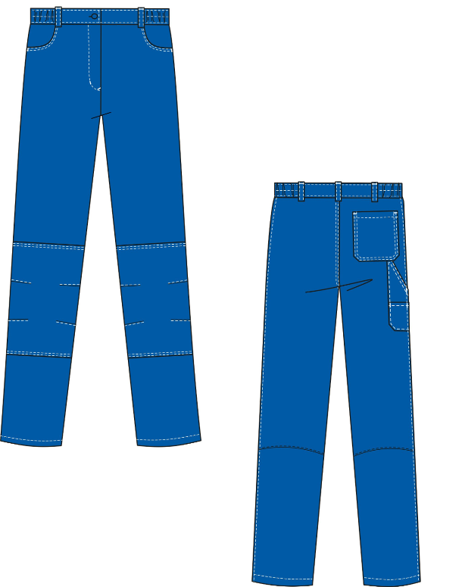

* 1. **Куртка женская летняя для защиты от механических воздействий и ОПЗ**

Куртка женская летняя для защиты от механических воздействий и ОПЗ изготовлена в соответствии с: ГОСТ 12.4.280-2014 «Система стандартов безопасности труда (ССБТ). Одежда специальная для защиты от общих производственных загрязнений и механических воздействий. Общие технические требования»;

ТР ТС 019/2011 «О безопасности средств индивидуальной защиты».

*Функциональные характеристики*: Куртка женская летняя предназначена для защиты от общих производственных загрязнений и механических воздействий.

Подгруппа защитных свойств (в соответствии с ГОСТ 12.4.280-2014) - Ми З

*Технические характеристики*: Куртка слегка приталенного силуэта. Центральная застежка на тесьму-«молнию» с цельновыкроенным подбортом, фиксирующимся на контактную ленту. Куртка имеет отложной воротник с лацканами. Также куртка снабжена притачным поясом, который по боковым сторонам стянут при помощи пат, фиксирующихся на контактную ленту. На полочках и спинке предусмотрено наличие притачной кокетки, по швам притачивания выполнена отделочная тесьма контрастного цвета, шириной 3мм. Полочки имеют два нагрудных накладных кармана с клапанами и два боковых прорезных кармана. Нагрудный карман правой полочки комбинированный, с настроченным карманом для телефона с клапаном, фиксирующимся на контактную ленту. На левой полочке расположен накладной карман с клапаном, фиксирующимся на контактную ленту. Под клапаном левого нагрудного кармана расположена петля для крепления бейджа. Нижние боковые прорезные карманы выполнены типа «листочка». Верхняя часть спинки выполнена с мягкими складками для свободы движения.

Рукава втачные со смещенным локтевым срезом, с налокотником и дополнительным объемом в области локтя – складками. По низу рукава предусмотрены манжеты, которые фиксируются на контактную ленту. В области подмышечных впадин расположены вентиляционные отверстия в виде люверсов. По шву втачивания нижнего воротника в горловину спинки расположена вешалка.

Обязательно наличие ленты ФИО с внутренней стороны куртки, для определения принадлежности изделия.

*Требования к материалам*: смесовая ткань, хлопок –35%, полиэфир –65% , плотность 245 г/кв.м.

*Основной цвет*: васильковый, отделочный цвет: светло-васильковый, салатовый

Наличие химических или механических повреждений на изделии не допускается.

На куртке обязательно должен быть предусмотрен трудноудаляемый ярлык с нанесенной маркировкой. Маркировка должна соответствовать ГОСТ 12.4.115-82, ГОСТ ЕN 340 – 2012; ТР ТС 019/2011 и содержать следующую информацию:

-наименование изделия (при наличии - наименование модели, кода, артикула);

-наименование изготовителя и (или) его товарный знак (при наличии);

-защитные свойства;

-размер;

-обозначение технического регламента Таможенного союза, требованиям которого должно соответствовать изделие;

-дата (месяц, год) изготовления или дата окончания срока годности, если она установлена;

-сведения о классе защиты;

-сведения о способах ухода и требованиях к утилизации средства индивидуальной защиты;

-сведения о документе, в соответствии с которым изготовлено средство индивидуальной защиты.

Маркировка должна быть нанесена несмываемой краской на русском языке, четкая и разборчивая.

Обязательно предоставление Сертификата соответствия / Декларации о соответствии ТР ТС 019/2011.

Конструкция куртки представлена на эскизе:

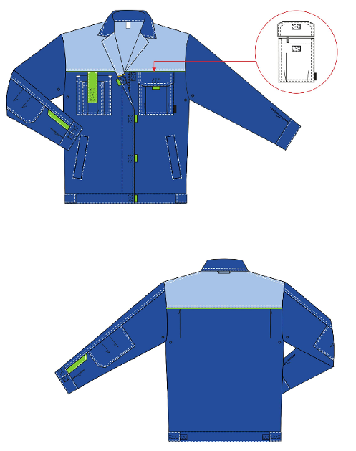

* 1. **Полукомбинезон мужской для защиты от механических воздействий и ОПЗ**

*Полукомбинезон мужской для защиты от механических воздействий и ОПЗ изготовлен в соответствии с:* ГОСТ 12.4.280-2014 «Система стандартов безопасности труда (ССБТ). Одежда специальная для защиты от общих производственных загрязнений и механических воздействий. Общие технические требования»;ТР ТС 019/2011 «О безопасности средств индивидуальной защиты».

*Функциональные характеристики*: Полукомбинезон мужской летнийс притачной нагрудной частью, с бретелями предназначен для защиты от общих производственных загрязнений и механических воздействий.

*Подгруппа защитных свойств* (в соответствии с ГОСТ 12.4.280-2014) - Ми З

*Технические характеристики*: Полукомбинезон выполнен прямого силуэта, с отрезной нагрудной частью на бретелях, регулирующихся по длине втачной эластичной тесьмой. Бретели фиксируются пластмассовыми пряжками-трезубцами. Полукомбинезон с передней застежкой на тесьму-«молнию» и боковой застежкой на петлю и пуговицу. На нагрудной части расположен накладной карман с клапаном, фиксирующимся на контактную ленту и карман с отделением для карандаша. На передних половинках полукомбинезона выполнены боковые карманы с отрезным бочком и наколенники. Задние половинки по линии талии собраны эластичной тесьмой. На задних половинках выполнены накладные карманы и карман для инструментов справа. На левой половинке в шов настрачивания кармана вставлена шлевка- держатель. Низ брюк обрабатывается швом в подгибку с закрытым срезом. Для удобства пользования застежкой на контактную ленту на клапане нагрудного кармана применяется «флажок» - держатель.

С внутренней стороны нагрудной части предусмотрено наличие ленты ФИО, для определения принадлежности изделия.

*Применяемые материалы*: смесовая ткань, хлопок –35%, полиэфир –65%, плотностью 245 г/кв.м.

*Основной цвет*: васильковый, отделочный - оранжевый.

Наличие химических или механических повреждений на изделии не допускается.

На изделии обязательно должен быть предусмотрен трудноудаляемый ярлык с нанесенной маркировкой.

*Маркировка должна соответствовать ГОСТ 12.4.115-82, ГОСТ ЕN 340 – 2012; ТР ТС 019/2011 и содержать следующую информацию*:

-наименование изделия (при наличии - наименование модели, кода, артикула);

-наименование изготовителя и (или) его товарный знак (при наличии);  
-защитные свойства;  
-размер;  
-обозначение технического регламента Таможенного союза, требованиям которого должно соответствовать изделие;  
-дата (месяц, год) изготовления или дата окончания срока годности, если она установлена;  
-сведения о классе защиты;  
-сведения о способах ухода и требованиях к утилизации средства индивидуальной защиты;  
-сведения о документе, в соответствии с которым изготовлено средство индивидуальной защиты.

Маркировка должна быть нанесена несмываемой краской на русском языке, четкая и разборчивая.

Обязательно предоставление Сертификата соответствия / Декларации о соответствии ТР ТС 019/2011.

Конструкция представлена на эскизе:

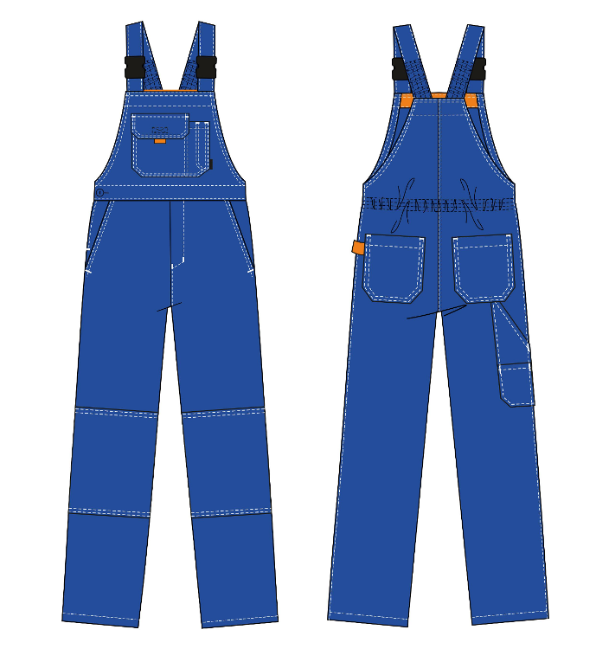

* 1. **Куртка мужская летняя для защиты от механических воздействий и ОПЗ для ИТР**

Куртка мужская летняя для защиты от механических воздействий и ОПЗ должна быть изготовлена в соответствии с: ГОСТ 12.4.280-2014 «Система стандартов безопасности труда (ССБТ). Одежда специальная для защиты от общих производственных загрязнений и механических воздействий. Общие технические требования»; ТР ТС 019/2011 «О безопасности средств индивидуальной защиты».

*Функциональные характеристики*: Куртка мужская летняя прямого силуэта для защиты от общих производственных загрязнений и механических воздействий.

Подгруппа защитных свойств (в соответствии с ГОСТ 12.4.280-2014) - Ми З

Технические характеристики:

Куртка выполнена прямого силуэта, с притачным поясом. Центральная застежка на металлическую тесьму-молнию, с ветрозащитным клапаном, который фиксируется на потайные кнопки.

Полочки состоят из кокетки, средней и нижней частей. Средние части выполнены с фигурными нагрудными накладными карманами с клапанами, верхние срезы клапанов входят в шов притачивания кокетки. Низ карманов выполнен как «навесной». На карман правой полочки настрочен карман для телефона с клапаном, а на карман левой полочки - дополнительный карман с расстроченными отделениями для инструмента, ручки. В нижний шов настрачивания левого накладного кармана вставлена шлевка темно-коричневого цвета с полукольцом. Клапан кармана для телефона с отделкой из тесьмы желтого и оранжевого цвета по нижнему краю. Нагрудные карманы и карман для телефона застегиваются на контактную ленту. На нижних частях полочек расположены накладные карманы с закругленным входом и объемом со стороны борта и низа. Вверху левого нижнего кармана выполнен прорезной карман с обтачками из тесьмы желтого и оранжевого цветов. Верхний срез нижних карманов входит в шов притачивания средней части. Полочки имеют рельефы от проймы до низа. Бочка полочек и детали для объема нижних карманов выполнены из отделочной ткани темно-коричневого цвета. Под клапаном левого нагрудного кармана расположена петля для крепления бейджа.

Спинка с кокеткой и рельефами от проймы до низа. Вверху спинки настрочена световозвращающая полоса шириной 50 мм. Бочка спинки выполнены из отделочной ткани темно-коричневого цвета. Кокетка спинки с декоративной шлевкой из основной ткани.

По швам притачивания кокеток полочек проходит кант желтого цвета шириной 3 мм.

Притачной пояс и паты-затяжники в области боковых швов темно-коричневого цвета. Паты-затяжники с потайной кнопкой и двумя ответными частями, установленными на отделочную тесьму оранжевого цвета, настроченную на пояс в области боковых швов.

Рукава втачные с двумя продольными швами, с разрезом внизу локтевых швов, с налокотниками, части которых дополнительно прострачиваются двойными горизонтальными строчками. Низ рукавов оформлен манжетой с потайной кнопкой и двумя ответными частями, установленными на отделочную тесьму оранжевого цвета. Нижняя деталь средней части рукава, передние и локтевые половинки рукавов, манжеты выполнены из отделочной ткани темно-коричневого цвета. Вниз от шва притачивания нижней детали средней части рукава настрочена световозвращающая полоса шириной 50 мм с образованием канта темно-коричневого цвета шириной 3 мм.

Воротник отложной со стойкой из отделочной ткани темно-коричневого цвета. По шву соединения внутренней стойки с горловиной спинки - вешалка из отделочной ткани темно-коричневого цвета.

С внутренней стороны куртки наличие ленты ФИО, для определения принадлежности изделия.

Куртка изготовлена из малосминаемой смесовой ткани, с содержанием хлопковых волокон 60%, полиэфир 40%, плотностью 250 г/кв.м. Основной цвет: светло-коричневый. Отделка – темно-коричневого цвета.

Отделочная тесьма: тесьма шириной 30 мм желтого и оранжевого цветов.

Сигнальные элементы: полосы из световозвращающего материала шириной 50 мм.

Наличие химических или механических повреждений на изделии не допускается.

На куртке обязательно должен быть предусмотрен трудноудаляемый ярлык с нанесенной маркировкой. Маркировка должна соответствовать ГОСТ 12.4.115-82, ГОСТ ЕN 340 – 2012; ТР ТС 019/2011 и содержать следующую информацию:

-наименование изделия (при наличии - наименование модели, кода, артикула);

-наименование изготовителя и (или) его товарный знак (при наличии);

-защитные свойства;

-размер;

-обозначение технического регламента Таможенного союза, требованиям которого должно соответствовать изделие;

-дата (месяц, год) изготовления или дата окончания срока годности, если она установлена;

-сведения о классе защиты;

-сведения о способах ухода и требованиях к утилизации средства индивидуальной защиты;

-сведения о документе, в соответствии с которым изготовлено средство индивидуальной защиты.

Маркировка должна быть нанесена несмываемой краской на русском языке, четкая и разборчивая.

Обязательно предоставление Сертификата соответствия / Декларации о соответствии ТР ТС 019/2011.

Конструкция куртки представлена на эскизе:

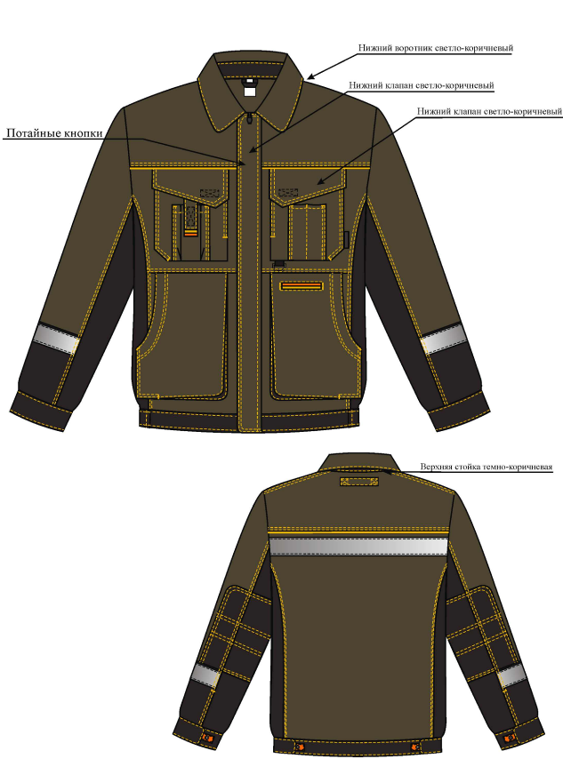

* 1. **Брюки мужские летние для защиты от механических воздействий и ОПЗ для ИТР**

*Брюки мужские летние для защиты от механических воздействий и ОПЗ изготовлен в соответствии* *с:* ГОСТ 12.4.280-2014 «Система стандартов безопасности труда (ССБТ). Одежда специальная для защиты от общих производственных загрязнений и механических воздействий. Общие технические требования»;

ТР ТС 019/2011 «О безопасности средств индивидуальной защиты».

*Функциональные характеристики*: Брюки мужские летние предназначены для защиты от общих производственных загрязнений и механических воздействий.

Подгруппа защитных свойств (в соответствии с ГОСТ 12.4.280-2014) - Ми З

*Технические характеристики*: Брюки выполнены прямого силуэта, с передней застежкой на тесьму – «молнию». Брюки имеют притачной пояс с семью шлевками и застежкой на одну джинсовую пуговицу. Для регулирования объема пояса предусмотрены паты с фиксацией на потайную кнопку и две ответные части. Шлевка на правой передней половинке с полукольцом, выполнена из тесьмы желтого цвета. Передние половинки брюк имеют боковые карманы с закругленным входом и отрезным бочком; с объемом в области колена и с объемными наколенниками с 4-мя вытачками (2 - со стороны шагового шва, 2 - со стороны бокового шва). Наколенники являются карманами для амортизационных прокладок с входом в нижней части и фиксацией на контактную ленту посередине. Ширина амортизационной прокладки ограничена вертикальными строчками между вытачками в цвет ткани. На бочке правого кармана маленький накладной карман.

Задние половинки брюк с отрезной кокеткой и с накладными карманами. На правой задней половинке расположен карман для инструментов, низ нижнего кармана для инструментов выполнен как «навесной». В шов настрачивания кармана с левой стороны вставлена шлевка – держатель из тесьмы оранжевого цвета, другая сторона шлевки-держателя входит в боковой шов.

По левому боковому шву между карманом и наколенником расположен накладной карман с клапаном, который фиксируется на контактную ленту. На карман настрочен дополнительный карман для телефона с клапаном, который фиксируется на контактную ленту. Клапан кармана для телефона с отделкой из тесьмы желтого и оранжевого цвета по нижнему краю. Низ кармана выполнен как «навесной».

Из отделочной ткани светло-коричневого цвета выполнены: нижний клапан бокового кармана, нижний карман для инструмента, карман для телефона с клапаном.

Под наколенником проходит охватывающая световозвращающая полоса шириной 50мм.

С внутренней стороны наличие ленты ФИО, для определения принадлежности изделия.

Брюки изготовлены из малосминаемой смесовой ткани, с содержанием хлопковых волокон 60%, полиэфир 40%, плотностью 250 г/кв.м.

*Основной цвет*: темно-коричневый. Отделка светло-коричневого цвета.

*Отделочная тесьма*: тесьма шириной 30мм желтого и оранжевого цветов.

Сигнальные элементы: полосы из световозвращающего материала шириной 50 мм.

Наличие химических или механических повреждений на изделии не допускается.

На брюках обязательно должен быть предусмотрен трудноудаляемый ярлык с нанесенной маркировкой. Маркировка должна соответствовать ГОСТ 12.4.115-82, ГОСТ ЕN 340 – 2012; ТР ТС 019/2011 и содержать следующую информацию:

-наименование изделия (при наличии - наименование модели, кода, артикула);

-наименование изготовителя и (или) его товарный знак (при наличии);

-защитные свойства;

-размер;

-обозначение технического регламента Таможенного союза, требованиям которого должно соответствовать изделие;

-дата (месяц, год) изготовления или дата окончания срока годности, если она установлена;

-сведения о классе защиты;

-сведения о способах ухода и требованиях к утилизации средства индивидуальной защиты;

-сведения о документе, в соответствии с которым изготовлено средство индивидуальной защиты.

Маркировка должна быть нанесена несмываемой краской на русском языке, четкая и разборчивая.

Обязательно предоставление Сертификата соответствия / Декларации о соответствии ТР ТС 019/2011.

Конструкция брюк представлена на эскизе:

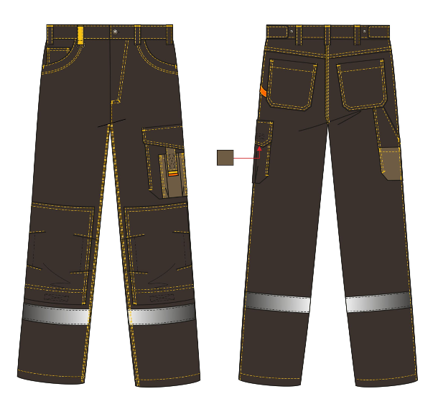

* 1. **Плащ мужской для защиты от  воды**

*Плащ изготовлен в соответствии с*: ТР ТС 019/2011 «О безопасности средств индивидуальной защиты»

*Функциональные характеристики*: Плащ предназначен для защиты от воды.

Защитные свойства (обозначение согласно ГОСТ 12.4.103-83) - Вн

Технические характеристики: Плащ удлинённый, прямого силуэта, с центральной застежкой на двухзамковую тесьму-«молнию». Нижние части полочек имеют накладные карманы, закрывающиеся клапанами. Капюшон втачной, с кулисой по лицевому краю, которая стягивается эластичным шнуром, выходящим через люверсы в подгибке кулисы, и регулируется фиксаторами. Концы шнура оформлены пластмассовыми наконечниками. Все швы проклеены специальной лентой, исключающей попадание влаги.

*Материал:* 100% полиэфир с ПВХ-покрытием с изнаночной стороны, плотность 225 г/кв.м. Водоупорность ткани –5 000 мм  водяного  столба

*Цвет*: темно-синий

Наличие химических или механических повреждений на изделии не допускается.

Обязательно наличие трудноудаляемого ярлыка с нанесенной маркировкой. Маркировка должна соответствовать ТР ТС 019/2011

*Содержание маркировки*:

-наименование изделия (при наличии - наименование модели, кода, артикула);  
-наименование изготовителя и (или) его товарный знак (при наличии);  
-защитные свойства;  
-размер;  
-обозначение технического регламента Таможенного союза, требованиям которого должно соответствовать изделие;  
-дата (месяц, год) изготовления или дата окончания срока годности, если она установлена;  
-сведения о классе защиты;  
-сведения о способах ухода и требованиях к утилизации средства индивидуальной защиты;  
-сведения о документе, в соответствии с которым изготовлено средство индивидуальной защиты.

Маркировка должна быть нанесена несмываемой краской на русском языке, четкая и разборчивая.

Обязательно предоставление Сертификата соответствия / Декларации о соответствии ТР ТС 019/2011.

Эскиз:

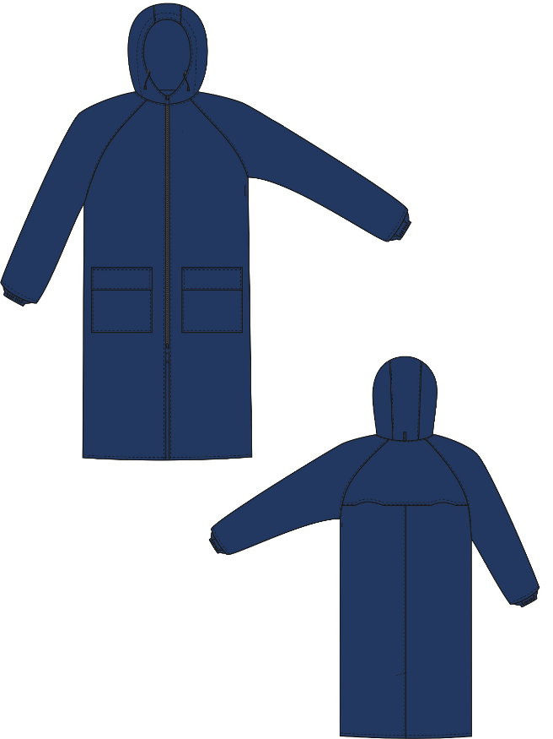

* 1. **Кальсоны мужские**

*Кальсоны мужские изготовлены в соответствии с:* ГОСТ 31408-2009 «Изделия трикотажные бельевые для мужчин и мальчиков. Общие технические условия»;

ТР ТС 017/2011 «О безопасности продукции легкой промышленности».

*Технические характеристики*: Кальсоны изготовлены из трикотажного полотна с эластичным переплетением, объемная структура вязки обладает воздухопроницаемостью и гигроскопичностью. Структура полотна обеспечивает хорошее прилегание к коже и позволяет быстро впитывать пот. С внутренней стороны выполнен микроначес, для удерживания воздуха между волокнами и обеспечения хорошей защиты от холода. Кальсоны имеют плоские швы, которые не раздражают кожу даже при длительной носке. Нижняя часть кальсон имеет в своей конструкции манжеты.

**Применяемые материалы**: 100% хлопок, плотностью 210 г/кв.м.

Цвет: черный

Обязательно наличие маркировки, соответствующей ТР ТС 017/2011.

Содержание маркировки:

- наименование продукции;

- наименование страны-изготовителя;

- наименование изготовителя, или продавца или уполномоченного изготовителем лица;

- юридический адрес изготовителя, или продавца или уполномоченного изготовителем лица;

- размер изделия;

- состав сырья;

- товарный знак (при наличии);

- единый знак обращения продукции на рынке государств - членов Таможенного союза;

- гарантийные обязательства изготовителя (при необходимости);

- дату изготовления;

- номер партии продукции (при необходимости).

Обязательно предоставление Сертификата соответствия / Декларации о соответствии ТР ТС 017/2011*.*

* 1. **Фуфайка мужская**

*Фуфайка мужская должна быть изготовлена в соответствии с:* ГОСТ 31408-2009 «Изделия трикотажные бельевые для мужчин и мальчиков. Общие технические условия»;

ТР ТС 017/2011 «О безопасности продукции легкой промышленности».

*Технические характеристики*:

Фуфайка изготовлена из трикотажного полотна с эластичным переплетением, объемная структура вязки обладает воздухопроницаемостью и гигроскопичностью. Структура полотна обеспечивает хорошее прилегание к коже и позволяет быстро впитывать пот. Фуфайка выполнена с удлиненной спинкой и круглым вырезом. Фуфайка имеет плоские швы. С внутренней стороны трикотажного полотна выполнен микроначес, для защиты от холода. Рукава фуфайки имеют в своей конструкции манжеты.

Фуфайка выполнена из 100% хлопка, плотностью 210 г/кв.м.

*Цвет*: черный

Обязательно наличие маркировки, соответствующей ТР ТС 017/2011.

*Содержание маркировки*:

- наименование продукции;

- наименование страны-изготовителя;

- наименование изготовителя, или продавца или уполномоченного изготовителем лица;

- юридический адрес изготовителя, или продавца или уполномоченного изготовителем лица;

- размер изделия;

- состав сырья;

- товарный знак (при наличии);

- единый знак обращения продукции на рынке государств - членов Таможенного союза;

- гарантийные обязательства изготовителя (при необходимости);

- дату изготовления;

- номер партии продукции (при необходимости).

Обязательно предоставление Сертификата соответствия / Декларации о соответствии ТР ТС 017/2011.

* 1. **Сапоги мужские (рыбацкие) с металлическими защитными носками**

*Сапоги мужские рыбацкие с металлическими носками изготовлены в соответствии с*: ТР ТС 019/2011 О безопасности средств индивидуальной защиты

*Функциональные характеристики*: Защитные свойства (обозначение согласно ГОСТ 12.4.103-83) - В, Мун 200, Нс, Нм, К20, Щ20, З

*Технические характеристики*: Сапоги изготовлены литьевым способом из пластиката поливинилхлоридного (ПВХ). Ходовой слой подошвы обладает высокой плотностью, повышенной стойкостью к истиранию, выполнен из двухслойного ПВХ. Подошва имеет ярко выраженный самоочищающийся профиль (протектор). Сапоги высокие с дополнительной надставкой выше голенища. Надставка сапога цельнолитая, выполнена из того же материала, что и голенище сапога. Высота сапог 90 см. Подкладка сапог выполнена из трикотажного полотна.

В носочной части стопы предусмотрен внутренний защитный носок из металла ударной прочностью 200 Дж

Цвет: оливковый

Обязательно наличие трудноудаляемого ярлыка с нанесенной маркировкой. Маркировка должна соответствовать ТР ТС 019/2011

Обязательно предоставление Сертификата соответствия / Декларации о соответствии ТР ТС 019/2011.

Эскиз сапог:



* 1. **Ботинки мужские кожаные**

*Ботинки мужские кожаные должны быть изготовлены в соответствии с:* ГОСТ 12.4.137-2001 «Обувь специальная с верхом из кожи для защиты от нефти, нефтепродуктов, кислот, щелочей, нетоксичной и взрывоопасной пыли. Технические условия» (с Изменением N 1);ГОСТ 28507-99 «Обувь специальная с верхом из кожи для защиты от механических воздействий. Технические условия»;ГОСТ Р 12.4.187-97 «Система стандартов безопасности труда (ССБТ). Обувь специальная кожаная для защиты от общих производственных загрязнений. Общие технические условия»;ГОСТ Р ЕН ИСО 20345-2011 «ССБТ. Средства индивидуальной защиты ног. Обувь защитная. Технические требования» (п. 6.4);ТР ТС 019/2011 «О безопасности средств индивидуальной защиты».

*Технические характеристики*:

Ботинки изготовлены методом прямого литья к заготовке верха обуви промежуточного слоя подошвы из полиуретана с ходовым слоем из резины на основе нитрильного каучука.

Верх ботинок изготовлен из натуральной термоустойчивой, водоотталкивающей кожи толщиной 1,8 -2,0 мм. Ботинки завязываются на шнурки и имеют полуглухой клапан-язык, изготовленный из стойкого к истиранию текстильного материала и натуральной кожи. Подкладка ботинка изготовлена из спилка подкладочного и обувного объемного ткано-трикотажного полотна с крупной ячейкой, стойкого к истиранию, воздухопроницаемого. Вкладная стелька выполнена из текстильного материала, имеющего функцию поглощения влаги.

В носочной части стопы выполнен внутренний защитный носок из композитного материала ударной прочностью 200 Дж.

Носочная часть имеет дополнительную защиту в виде полиуретановой накладки, предотвращающей механические повреждения обуви и препятствующей проникновению холода.

Подошва двухслойная, маслобензостойкая (устойчива к воздействию агрессивной среды: нефть, масла, нефтепродукты, растворы щелочей концентрации до 20%) и изготовлена из полиуретана и износостойкой, термостойкой резины на основе нитрильного каучука. Подошва выдерживает температуру +300оС при кратковременном (60 сек.) контакте с нагретыми поверхностями.

Глубина профиля (протектора) ходового слоя подошвы составляет 5мм.

Полнота ботинок 10.

*Цвет*: черный

Обязательно наличие трудноудаляемого ярлыка с нанесенной маркировкой. Маркировка должна соответствовать ГОСТ 7296-81; ТР ТС 019/2011  
Обязательно предоставление Сертификата соответствия / Декларации о соответствии ТР ТС 019/2011.

Эскиз ботинок:

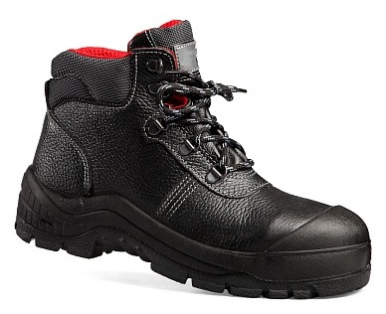

* 1. **Ботинки женские кожаные**

*Ботинки женские кожаные изготовлены в соответствии с*:ГОСТ 12.4.137-2001 «Обувь специальная с верхом из кожи для защиты от нефти, нефтепродуктов, кислот, щелочей, нетоксичной и взрывоопасной пыли. Технические условия» (с Изменением N 1);

ГОСТ 28507-99 «Обувь специальная с верхом из кожи для защиты от механических воздействий. Технические условия»; ГОСТ Р 12.4.187-97 «Система стандартов безопасности труда (ССБТ). Обувь специальная кожаная для защиты от общих производственных загрязнений. Общие технические условия»; ГОСТ Р ЕН ИСО 20345-2011 «ССБТ. Средства индивидуальной защиты ног. Обувь защитная. Технические требования» (п. 6.4);ТР ТС 019/2011 «О безопасности средств индивидуальной защиты».

*Технические характеристики*: Ботинки изготовлены методом прямого литья к заготовке верха обуви промежуточного слоя подошвы из полиуретана с ходовым слоем из резины на основе нитрильного каучука. Верх ботинок изготовлен из натуральной термоустойчивой, водоотталкивающей кожи толщиной 1,8-2,0 мм. Ботинки завязываются на шнурки и имеют полуглухой клапан-язык, изготовленный из стойкого к истиранию текстильного материала и натуральной кожи. Ботинки имеют мягкий кант для защиты от боковых ударов. Подкладка ботинка изготовлена из спилка подкладочного и обувного объемного ткано-трикотажного полотна с крупной ячейкой, стойкого к истиранию, воздухопроницаемого. Вкладная стелька выполнена из текстильного материала, имеющего функцию поглощения влаги.

В носочной части стопы расположен внутренний защитный носок из композитного материала ударной прочностью 200 Дж.

Носочная часть имеет дополнительную защиту в виде полиуретановой накладки, предотвращающей механические повреждения обуви и препятствующей проникновению холода.

Подошва двухслойная, устойчивая к воздействию нефти, нефтепродуктов, щелочей концентрации до 20%, повышенных температур. Подошва изготовлена из полиуретана и износостойкой, термостойкой, морозостойкой резины на основе нитрильного каучука со стойкостью к деформациям и истиранию. Подошва выдерживает температуру +300 оС при кратковременном (60 сек.) контакте с нагретыми поверхностями, а также температуру -40 оС.

Глубина профиля (протектора) ходового слоя подошвы составляет 5,0 мм. Подошва обладает эффектом самоочищения.

Полнота ботинок 9.

*Цвет*: черный

Обязательно наличие трудноудаляемого ярлыка с нанесенной маркировкой. Маркировка должна соответствовать ГОСТ 7296-81; ТР ТС 019/2011

Обязательно предоставление Сертификата соответствия / Декларации о соответствии ТР ТС 019/2011.

Эскиз ботинок:

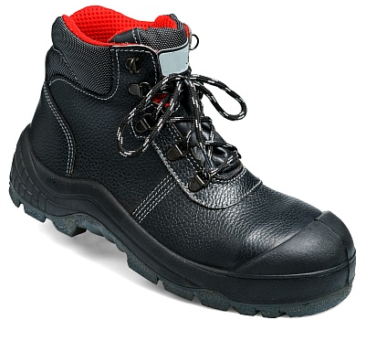

* 1. **Полуботинки мужские, облегченные**

*Полуботинки мужские облегченные должны быть изготовлены в соответствии с:* ГОСТ 12.4.137-2001 «Обувь специальная с верхом из кожи для защиты от нефти, нефтепродуктов, кислот, щелочей, нетоксичной и взрывоопасной пыли. Технические условия» (с Изменением N 1);ГОСТ 28507-99 «Обувь специальная с верхом из кожи для защиты от механических воздействий. Технические условия»;ГОСТ Р 12.4.187-97 «Система стандартов безопасности труда (ССБТ). Обувь специальная кожаная для защиты от общих производственных загрязнений. Общие технические условия»;ГОСТ Р ЕН ИСО 20345-2011 «ССБТ. Средства индивидуальной защиты ног. Обувь защитная. Технические требования» (п. 6.4);ТР ТС 019/2011 «О безопасности средств индивидуальной защиты».

*Технические характеристики*:

Полуботинки изготовлены методом прямого литья к заготовке верха обуви промежуточного слоя подошвы из полиуретана с ходовым слоем из резины на основе нитрильного каучука.

Верх ботинок изготовлен из натуральной термоустойчивой, водоотталкивающей кожи толщиной 1,8 -2,0 мм. Ботинки завязываются на шнурки и имеют полуглухой клапан-язык, изготовленный из стойкого к истиранию текстильного материала и натуральной кожи. Подкладка ботинка изготовлена из спилка подкладочного и обувного объемного ткано-трикотажного полотна с крупной ячейкой, стойкого к истиранию, воздухопроницаемого. Вкладная стелька выполнена из текстильного материала, имеющего функцию поглощения влаги.

В носочной части стопы выполнен внутренний защитный носок из композитного материала ударной прочностью 200 Дж.

Носочная часть имеет дополнительную защиту в виде полиуретановой накладки, предотвращающей механические повреждения обуви и препятствующей проникновению холода.

Подошва двухслойная, маслобензостойкая (устойчива к воздействию агрессивной среды: нефть, масла, нефтепродукты, растворы щелочей концентрации до 20%) и изготовлена из полиуретана и износостойкой, термостойкой резины на основе нитрильного каучука. Подошва выдерживает температуру +300оС при кратковременном (60 сек.) контакте с нагретыми поверхностями.

Глубина профиля (протектора) ходового слоя подошвы составляет 5мм.

Полнота ботинок 9.

*Цвет*: черный

Обязательно наличие трудноудаляемого ярлыка с нанесенной маркировкой. Маркировка должна соответствовать ГОСТ 28507-99; ТР ТС 019/2011  
Обязательно предоставление Сертификата соответствия / Декларации о соответствии ТР ТС 019/2011.

Эскиз ботинок:

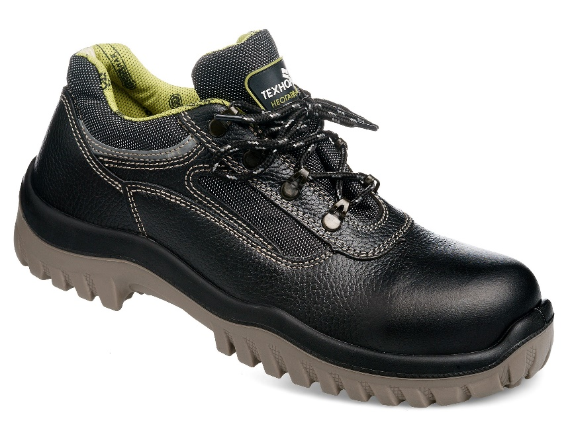

* 1. **Ботинки мужские кожаные утепленные**

*Ботинки мужские кожаные утепленные изготовлены в соответствии с*: ГОСТ 12.4.137-2001 «Обувь специальная с верхом из кожи для защиты от нефти, нефтепродуктов, кислот, щелочей, нетоксичной и взрывоопасной пыли. Технические условия (с Изменением N 1)»; ГОСТ 28507-99 Обувь специальная с верхом из кожи для защиты от механических воздействий. Технические условия»; ГОСТ Р 12.4.187-97 «Система стандартов безопасности труда (ССБТ). Обувь специальная кожаная для защиты от общих производственных загрязнений. Общие технические условия»; ГОСТ Р ЕН ИСО 20345-2011 ССБТ. «Средства индивидуальной защиты ног. Обувь защитная. Технические требования» (п. 6.4); ТР ТС 019/2011 «О безопасности средств индивидуальной защиты».

*Технические характеристики*:

Ботинки изготовлены методом прямого литья к заготовке верха обуви промежуточного слоя подошвы из полиуретана, с ходовым слоем из резины на основе нитрильного каучука.

Верх ботинок изготовлен из натуральной термоустойчивой, водоотталкивающей кожи толщиной 1,8 - 2,0 мм. Ботинки завязываются на шнурки и имеют полуглухой клапан-язык, изготовленный из стойкого к истиранию текстильного материала и натуральной кожи. Подкладка ботинка и вкладная стелька изготовлены из натурального меха с высотой ворса 12- 14 мм.

В носочной части стопы внутренний защитный подносок из композитного материала ударной прочностью 200 Дж. Носочная часть имеет дополнительную защиту в виде полиуретановой накладки, предотвращающей механические повреждения обуви и препятствующей проникновению холода. Подошва двухслойная, маслобензостойкая (устойчива к воздействию агрессивной среды: нефть, масла, нефтепродукты, растворы щелочей концентрации до 20%) и изготовлена из износостойкой, термостойкой резины на основе нитрильного каучука.

Подошва выдерживает температуру +300оС при кратковременном (60 сек.) контакте с нагретыми поверхностями.

Глубина профиля (протектора) ходового слоя подошвы составляет 5мм.

Полнота ботинок 10. Цвет ботинок - черный

Наличие химических или механических повреждений на изделии не допускается.

Обязательно наличие трудноудаляемого ярлыка с нанесенной маркировкой. Маркировка должна соответствовать ГОСТ 7296-81; ТР ТС 019/2011

Обязательно предоставление Сертификата соответствия / Декларации о соответствии ТР ТС 019/2011.

Эскиз ботинок:

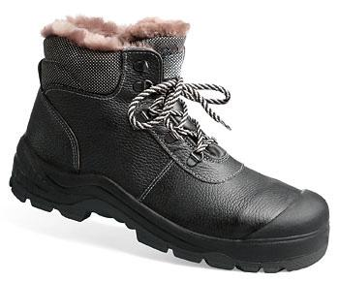

* 1. **Каска защитная (красная)**

**ТР ТС 019/2011 «О безопасности средств индивидуальной защиты» EN 397**

*Функциональные характеристики*: Каска защитная предназначена для защиты головы работающих от травм, воздействия воды, пыли, а также для защиты от переменного электрического тока напряжением до 1000 В.

*Технические характеристики*: Корпус каски выполнен из ударопрочного материала TermotreK или эквивалента. Каска имеет литой фародержатель и улучшенное крепление для кабеля головного светильника. Дополнительное ребро жесткости повышает ударную прочность. Каска оснащена козырьком и должна иметь четырехтотечный подбородный ремень. Внутренняя оснастка имеет текстильные амортизационные ленты и крепится к корпусу в 8-ми точках. Оголовье имеет 3 регулировки по высоте ношения каски и крючки для крепления пелерины. Каска оснащена мягким обтюратором и текстильным подбородочным ремнем с двумя точками крепления. Несущая/затылочная лента имеет храповой механизм, который позволяет плавно регулировать размер (минимально-возможный размер 51, максимально возможный размер 65). В корпусе каски предусмотрены два паза для крепления защитных лицевых щитков и наушников.

Температурный режим: от −50 до +50 °С.

Масса корпуса не более 265г.

Цвет: красный

Обязательно наличие трудноудаляемого ярлыка с нанесенной маркировкой. Маркировка должна соответствовать ТР ТС 019/2011



* 1. **Каска защитная**

*Каска изготовлена в соответствии с* ТР ТС 019/2011 «О безопасности средств индивидуальной защиты» EN 397 и иметь четырехтотечный подбородный ремень

Функциональные характеристики: Каска предназначена для защиты головы от механических воздействий, от контакта с проводниками под напряжением до 440 В.

Технические характеристики: Корпус каски выполнен из полиэтилена. На каске предусмотрены вентиляционные отверстия во фронтальной и  задней части, с возможностью индивидуальной регулировки с внешней стороны каски. Каска оснащена козырьком, а также имеет текстильное оголовье с 6-тью точками крепления. Каска имеет храповой механизм регулировки, позволяющий плавно регулировать размер (минимально-возможный размер - 51, максимально возможный размер - 61). Оголовье каски имеет кожаную сменную прокладку для поглощения пота.

Масса корпуса 380 г.

Цвет: белый

Обязательно наличие трудноудаляемого ярлыка с нанесенной маркировкой. Маркировка должна соответствовать ТР ТС 019/2011

Обязательно предоставление Сертификата соответствия / Декларации о соответствии ТР ТС 019/2011.

Эскиз:

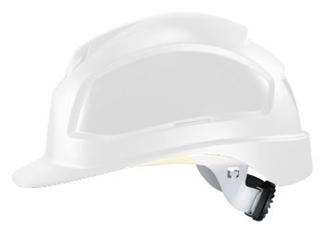

* 1. **Каска защитная с храповиком и текстильным оголовьем**

Каска должна быть изготовлена в соответствии с ТР ТС 019/2011 «О безопасности средств индивидуальной защиты» EN 397:2012+A1:2012 и иметь четырехтотечный подбородный ремень

*Функциональные характеристики*: Каска предназначена для защиты головы от механических воздействий, от контакта с проводниками под напряжением до 440 В. Благодаря используемым материалам может быть использована при работе с брызгами расплавленного металла – сертифицирована в соответствии с EN 397 с дополнительным требованием: ММ = расплавленный металл (брызги).

*Технические характеристики*: Корпус каски выполнен из полиэтилена. Каска выполнена с тремя вентиляционными отверстиями. Каска оснащена козырьком, и имеет текстильное оголовье с 6-тью точками крепления. Каска имеет храповой механизм регулировки, который позволяет плавно регулировать размер (минимально-возможный размер 52, максимально возможный размер 61). В корпусе каски предусмотрен адаптер для крепления защитных лицевых щитков и наушников. Каска имеет систему защиты зрения IES, которая дает возможность присоединения открытых очков.

Каска сохраняет свои защитные свойства при температуре от -50°С до +50°С

Масса корпуса 421 г.

*Цвет:* белый

Обязательно наличие трудноудаляемого ярлыка с нанесенной маркировкой. Маркировка должна соответствовать ТР ТС 019/2011

Обязательно предоставление Сертификата соответствия / Декларации о соответствии ТР ТС 019/2011.

Эскиз:

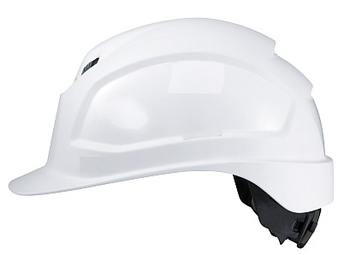

* 1. **Очки прозрачные**

Очки должны быть изготовлены в соответствии с «ТР ТС 019/2011 О безопасности средств индивидуальной защиты»

*Функциональные и технические характеристики*:

Очки открытые с боковой защитой, обеспечивают плотное прилегание и хороший обзор. Очки выполнены с высокопрочной поликарбонатной линзой и защищают от летящих частиц спереди и сбоку (скоростью 45 м/с). Очки обеспечивают защиту от УФ-излучения. Соответствуют 1 оптическому классу, обеспечивают четкую видимость без искажений, высокую оптическую прозрачность, не имеют ограничений по длительности ношения очков. Линза прозрачная, ударопрочная с покрытием, защищающим от царапин и запотевания внутри и снаружи.

Обязательно наличие маркировки. Маркировка должна соответствовать ТР ТС 019/2011

Обязательно предоставление Сертификата соответствия / Декларации о соответствии ТР ТС 019/2011.

Эскиз:

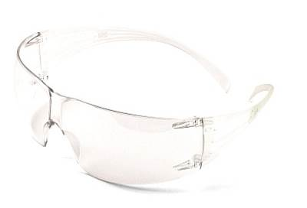

* 1. **Подшлемник флисовый**

Подшлемник флисовый изготовлен в соответствии с: ТР ТС 017/2011 «О безопасности продукции легкой промышленности» ГОСТ 32118-2013 Головные уборы. Общие технические условия

*Технические характеристики*:

Подшлемник выполнен с пелериной и высокой подбородочной частью. Лицевой вырез и верх подбородочной части регулируются по объему эластичным шнуром. Подшлемник выполнен из флиса и предназначен для защиты от пониженных температур и механических воздействий. Состав: флис (100% полиэфир), цвет: синий

Обязательно наличие маркировки, соответствующей ТР ТС 017/2011.

Конструкция представлена на эскизе:

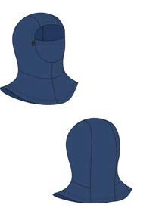

* 1. **Очки открытые прозрачные**

Очки изготовлены в соответствии с ТР ТС 019/2011 «О безопасности средств индивидуальной защиты»

*Функциональные и технические характеристики*:

Очки открытые обтекаемой охватывающей конструкции, обеспечивают плотное прилегание и увеличенный панорамный обзор. Очки выполнены из поликарбоната и защищают глаза спереди и с боков от высокоскоростных летящих частиц с низкоэнергетическим ударом (скоростью 45 м/с), устойчивы к воздействию химических веществ при экстремальных температурах. Очки обеспечивают защиту от УФ-излучения и соответствуют 1 оптическому классу. Линза имеет прозрачный цвет. Линза выполнена с двусторонним незапотевающим покрытием, устойчивым к царапанию.

Масса пары 22г.

Обязательно наличие маркировки. Маркировка должна соответствовать ТР ТС 019/2011

Обязательно предоставление Сертификата соответствия / Декларации о соответствии ТР ТС 019/2011.

Эскиз:

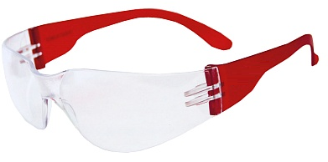

* 1. Кепи-бейсболка «Бавария»

Кепи - бейсболка изготовлена в соответствии с ТР ТС 019/2011 «О безопасности средств индивидуальной защиты»

Ткань смесовая с повышенным содержанием хлопка (60% хлопок, 40% полиэфир), плотность 250 г/кв.м.  
Цвет: сочетание светло-коричневого и темно-коричневого, желтая отделка.

Обязательно наличие маркировки. Маркировка должна соответствовать ТР ТС 019/2011

Обязательно предоставление Сертификата соответствия / Декларации о соответствии ТР ТС 019/2011.

Примерный вес брутто : 0.082 кг.  
Примерный объем брутто: 0.00058 м3.

Эскиз:



Начало формы

Конец формы

* 1. Кепи-бейсболка васильковая

Кепи - бейсболка изготовлена в соответствии с ТР ТС 019/2011 «О безопасности средств индивидуальной защиты»

Ткань смесовая с содержанием (65% полиэфир, 35% хлопок)

Обязательно наличие маркировки. Маркировка должна соответствовать ТР ТС 019/2011

Обязательно предоставление Сертификата соответствия / Декларации о соответствии ТР ТС 019/2011.

Цвет: васильковый.

Примерный вес брутто : 0.082 кг.  
Примерный объем брутто: 0.00058 м3.

Эскиз:

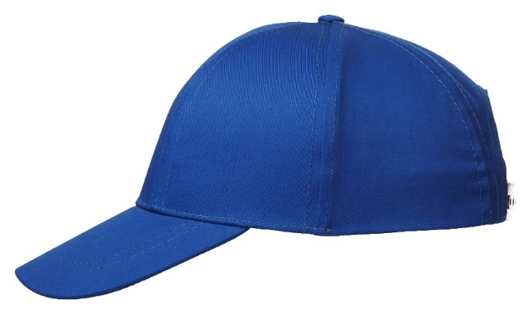

* 1. Шапка трикотажная двойная с утеплителем Тинсулейт®, цвет черный

Шапка трикотажная изготовлена в соответствии с ТР ТС 019/2011 «О безопасности средств индивидуальной защиты»

Ткань: трикотажное полотно (100% ПАН).

Утеплитель: Тинсулейт®.

Подкладка: флис (100% полиэфир).

Обязательно наличие маркировки. Маркировка должна соответствовать ТР ТС 019/2011

Обязательно предоставление Сертификата соответствия / Декларации о соответствии ТР ТС 019/2011.

Цвет: черный.

Примерный вес брутто: 0.095 кг.

Примерный объем брутто: 0.00133 м3.

Эскиз:

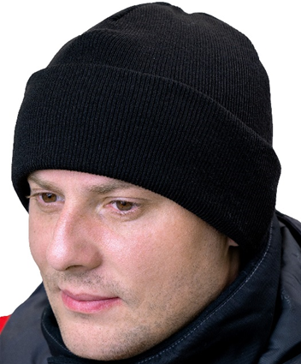

* 1. **Нанесение логотипа**

Для костюмов летних и зимних логотип расположен на левом верхнем кармане. Размер наклейки 60х60 мм, цвет логотипа:

– жёлтый RGB (252;201;23);

– синий RGB (0;75;141);

– цвет фона – белый RGB (255;255;255).

Эскиз:



* 1. Для костюмов (летних и зимних) на спине куртки должно быть расположено название организации, так чтобы во время носки, название компании не могло перекрываться капюшоном.

Цвет букв: белый, размер 35х5см.

Эскиз:

**Мамаканская ГЭС**

1. **Качество товара**: Поставляемый товар должен быть новым товаром (товаром, который не был в употреблении, в ремонте, в том числе, который не был восстановлен, у которого не была осуществлена замена составных частей, не были восстановлены потребительские свойства). В случае обнаружения некачественного или несоответствующего заявленным требованиям товара

Заказчик имеет право предъявить претензии Поставщику в течение всего срока гарантии и потребовать замены некачественного товара в согласованные сроки за счет Поставщика.

Подтверждением качества поставляемого товара со стороны Поставщика являются документы, установленного образца декларация о соответствии (действующий сертификат соответствия и т.п.) в случае установления действующим законодательством соответствующих требований. Поставщик гарантирует качество и надежность поставляемого товара в течение всего срока годности, установленного на товар, при условии соблюдения Заказчиком условий хранения (соблюдение температурного режима и т. д.).

Упаковка каждой единицы товара должна быть в индивидуальный полиэтиленовый или бумажно-полиэтиленовый пакет. Дополнительно весь товар должен быть упакован в упаковочную тару (коробку), обеспечивающую сохранность товара при транспортировке и хранении. Упаковка и маркировка должны соответствовать требованиям действующего законодательства, обеспечивать сохранность товара при транспортировке и хранении, упаковка должна быть новой, неповрежденной при транспортировке и иметь соответствующую маркировку. Остаточный срок годности на момент поставки товара должен составлять не менее 80%.

Срок предоставляемой гарантии: в соответствии с установленным производителем товара сроком гарантии на товар.

1. **Перечень поставляемого товара**

|  |  |  |  |
| --- | --- | --- | --- |
| **№**  **п/п** | **Наименование** | **Ед. изм.** | **Количество** |
| **Участок ГТС** | | | | |
|  | Куртка мужская летняя Сити удлиненная васильковая (с логотипом) арт.3.054. Размер 96-100/158-164 | шт. | 1 |
|  | Полукомбинезон мужской летний "Сити-Мастер" васильковый арт.3.068. Размер 96-100/158-164 | шт. | 1 |
|  | Ботинки мужские кожаные "Неогард" арт. 5.263. Размер 41 | пара | 1 |
|  | Ботинки мужские кожаные Неогард меховые арт 5.269. Размер 41 | пара | 1 |
|  | Комплект мужской зимний "Тройка-Лидер" арт. 2.107. Размер 96-100/158-164 | компл. | 1 |
|  | Фуфайка трикотажная "Тироль", пр-во "Комацо" арт. 4.086. Размер 96-100/158-164 | шт. | 2 |
|  | Кальсоны трикотажные "Тироль", пр-во "Комацо" арт. 4.085. Размер 96-100/158-164 | шт. | 2 |
|  | Каска защитная шахтерская «СОМЗ-55 Favori®T Hammer RAPID» красная (77716). Артикул – 6.627. с подбородным ремнем. | шт. | 5 |
|  | Перчатки трикотажные «Зима» утепленные с точечным ПВХ-покрытием ладони артикул-7.419. р 9 | пара | 1 |
|  | Перчатки SKY PRIME (Скай Прайм) с частичным нитрильным покрытием артикул 8.501. р 9 | пара | 12 |
|  | Подшлемник флисовый. Артикул – 8.233. | шт. | 5 |
|  | Подшлемник утепленный. Артикул-8.101. Размер-56 | шт. | 5 |
|  | Наушники Leightning L1H (1012539) 28 дБ на каску артикул-7.912 | шт. | 6 |
|  | Куртка мужская летняя Сити удлиненная васильковая (с логотипом) арт.3.054. Размер 96-100/170-176 | шт | 2 |
|  | Полукомбинезон мужской летний "Сити-Мастер" васильковый арт.3.068. Размер 96-100/170-176 | шт | 2 |
|  | Ботинки мужские кожаные "Неогард" арт. 5.263 размер 43 | пара | 1 |
|  | Ботинки мужские кожаные Неогард меховые арт 5.269. размер 43. | пара | 1 |
|  | Комплект мужской зимний "Тройка-Лидер" арт. 2.107. Размер 96-100/170-176 | компл. | 2 |
|  | Фуфайка трикотажная "Тироль", пр-во "Комацо" арт. 4.086. Размер 96-100/170-176 | шт. | 2 |
|  | Кальсоны трикотажные "Тироль", пр-во "Комацо" арт. 4.085. Размер 96-100/170-176 | шт. | 2 |
|  | Жилет сигнальный (2 класс) оранжевый | шт. | 5 |
|  | Перчатки SKY PRIME (Скай Прайм) с частичным нитрильным покрытием артикул 8.501. р.10 | пара | 36 |
|  | Перчатки трикотажные «Зима» утепленные с точечным ПВХ-покрытием ладони артикул-7.419. р.-10 | пара | 3 |
|  | Белье мужское утепленное «Камыш» (трикотажное полотно х/б с начесом) Арткул-4.071 Размер - 96-100/170-176 | компл. | 2 |
|  | Ботинки м ужские кожаные "Неогард" арт. 5.263 размер 42 | пара | 1 |
|  | Ботинки мужские кожаные Неогард меховые арт 5.269. размер 42 | пара | 1 |
|  | Куртка мужская летняя Сити удлиненная васильковая (с логотипом) арт.3.054. Размер 96-100/182-188 | шт. | 1 |
|  | Полукомбинезон мужской летний "Сити-Мастер" васильковый арт.3.068. Размер 96-100/182-188 | шт. | 1 |
|  | Ботинки м ужские кожаные "Неогард" арт. 5.263, Размер 42 | пара | 1 |
|  | Фуфайка трикотажная "Тироль", пр-во "Комацо" арт. 4.086. Размер 96-100/182-188 | шт. | 1 |
|  | Кальсоны трикотажные "Тироль", пр-во "Комацо" арт. 4.085. Размер 96-100/182-188 | шт. | 1 |
|  | Белье мужское утепленное «Камыш» (трикотажное полотно х/б с начесом) Арткул-4.071 Размер - 96-100/182-188 | компл. | 1 |
|  | Куртка мужская летняя Сити удлиненная васильковая (с логотипом) арт.3.054. Размер 104-108/182-188 | шт. | 1 |
|  | Полукомбинезон мужской летний "Сити-Мастер" васильковый арт.3.068. Размер 104-108/182-188 | шт. | 1 |
|  | Ботинки мужские кожаные Неогард меховые арт 5.269. Размер 45. |  | 1 |
|  | Ботинки кожаные «Сварщик» с композитным подноском, арт. 5.107. Размер 45 | пара | 1 |
|  | Комплект мужской зимний "Тройка-Лидер" арт. 2.107. Размер 104-108/182-188 | компл. | 1 |
|  | Фуфайка трикотажная "Тироль", пр-во "Комацо" арт. 4.086. Размер 104-108/182-188 | шт. | 2 |
|  | Кальсоны трикотажные "Тироль", пр-во "Комацо" арт. 4.085. Размер 104-108/182-188 | шт. | 2 |
|  | Перчатки SKY PRIME (Скай Прайм) с частичным нитрильным покрытием артикул 8.501. р 11 | пара | 12 |
|  | Перчатки трикотажные «Зима» утепленные с точечным ПВХ-покрытием ладони артикул-7.419. р 11 | пара | 1 |
|  | Костюм мужской летний для сварщика "Марс", 2 класс защиты. Арт. - 6.212. Размер 104--108/182-188 | компл. | 1 |
|  | Костюм мужской зимний "Марс", 2 класс защиты. Арт. - 3.124 Размер 104-108/182-188 | компл. | 1 |
|  | Краги Top Grade 7200 (Топ Грейд 7200) UVEX (60297) Арт. - 6.287 | пара | 6 |
|  | Перчатки-краги спилковые утепленные "Полар Гард" Ар. - 7.182 | пара | 1 |
|  | Сварочный щиток Speedglas® 100 в комплектации со светофильтром Speedglas® 100V (751120) | шт. | 1 |
|  | Наколенники для сварщика Тракт арт. Нкл025 | пара | 1 |
|  | Белье мужское утепленное «Камыш» (трикотажное полотно х/б с начесом) Арткул-4.071 Размер 104-108/182-188 | компл. | 1 |
|  | Куртка летняя женская Сити-Флокс (с логотипом) арт. 3.173, Размер 96-100/170-176 | шт. | 1 |
|  | Брюки летние женские "Сити" арт. 3.098 Размер 96-100/170-176 | шт. | 1 |
|  | Ботинки женские кожаные Неогард-Лайт арт. 5.264 Размер 38р. | пара | 1 |
|  | Ботинки женские кожаные "Неогард" меховые арт 5.325. Размер 38р. | пара | 1 |
|  | Фуфайка женская "Лапландик" арт. 4.065 Размер 96-100/170-176 | шт. | 1 |
|  | Лосины "Лапландик" арт. 4.067 Размер 96-100 / 170-176 | шт. | 1 |
|  | Перчатки SKY PRIME (Скай Прайм) с частичным нитрильным покрытием артикул 8.501. р 7 | пара | 12 |
|  | Перчатки трикотажные «Зима» утепленные с точечным ПВХ-покрытием ладони артикул-7.419. р 7 | пара | 1 |
|  | Куртка зимняя женская «Исландия» (С логотипом) арт. 2.864 размер 96-100/168-170 | шт. | 1 |
|  | Брюки зимние женские «Исландия» арт 2.869. размер 96-100/168-170 | шт. | 1 |
| **Электротехническая лаборатория** | | | | |
|  | Фуфайка трикотажная «Тироль», пр-во «Комацо» (2/08/005) Артикул – 4.086. размер 104-108/170-176 | комп | 1 |
|  | Фуфайка трикотажная «Тироль», пр-во «Комацо» (2/08/005) Артикул – 4.086. размер 104-108/182-188 | шт | 2 |
|  | Фуфайка трикотажная «Тироль», пр-во «Комацо» (2/08/005) Артикул – 4.086. Размер - 96-100/170-176 | шт | 1 |
|  | Фуфайка трикотажная «Тироль», пр-во «Комацо» (2/08/005) Артикул – 4.086. Размер - 88-92/158-164 | шт | 1 |
|  | Фуфайка трикотажная «Тироль», пр-во «Комацо» (2/08/005) Артикул – 4.086. Размер - 96-100/182-188 | шт | 1 |
|  | Кальсоны трикотажные «Тироль», пр-во «Комацо» (2/01/005) Артикул – 4.085. размер104-108/170-176 | комп | 1 |
|  | Кальсоны трикотажные «Тироль», пр-во «Комацо» (2/01/005) Артикул – 4.085.размер 104-108/182-188 | шт | 2 |
|  | Кальсоны трикотажные «Тироль», пр-во «Комацо» (2/01/005) Артикул – 4.085. Размер - 96-100/170-176 | шт | 1 |
|  | Кальсоны трикотажные «Тироль», пр-во «Комацо» (2/01/005) Артикул – 4.085. Размер - 88-92/158-164 | шт | 1 |
|  | Кальсоны трикотажные «Тироль», пр-во «Комацо» (2/01/005) Артикул – 4.085. Размер - 96-100/182-188 | шт | 1 |
|  | Перчатки SKY PRIME (Скай Прайм) с частичным нитрильным покрытием артикул 8.501. р 11 | пар | 72 |
|  | Перчатки SKY PRIME (Скай Прайм) с частичным нитрильным покрытием артикул 8.501. р10 | пар | 12 |
|  | Перчатки SKY PRIME (Скай Прайм) с частичным нитрильным покрытием артикул 8.501. р 9 | пар | 12 |
|  | Перчатки трикотажные «Зима» утепленные с точечным ПВХ-покрытием ладони артикул-7.419. р 11 | пар | 4 |
|  | Перчатки трикотажные «Зима» утепленные с точечным ПВХ-покрытием ладони артикул-7.419. р 10 | пар | 1 |
|  | Перчатки трикотажные «Зима» утепленные с точечным ПВХ-покрытием ладони артикул-7.419. р 9 | пар | 1 |
|  | Ботинки мужские кожаные Нео-гард арт. 5.263 размер 41 | шт | 1 |
|  | Наушники противошумные диэлектрические "СОМ3-5 ШТУРМ" с креплением на каску (60105) артикул 6.338 | шт | 2 |
|  | Наушники uvex K2H SNR 30 дБ на каску (2600202) артикул-9.878. | шт | 6 |
|  | Подбородочный ремень UVEX с 4 точками крепления (9790021) на каски «Феос» | шт | 3 |
|  | Каска защитная uvex «Феос IES» с храповиком и текстильным оголовьем (9772040) белая артикул-7.040 | шт | 1 |
|  | Куртка мужская летняя «Бавария» Артикул – 3.183. Размер - 104-108/182-188 | шт | 2 |
|  | Куртка мужская летняя «Бавария» Артикул – 3.183. Размер - 96-100/170-176 | шт | 2 |
|  | Куртка мужская летняя «Бавария» Артикул – 3.183. Размер - 112-116/182-188 | шт | 1 |
|  | Брюки мужские летние «Бавария» Артикул – 3.185. Размер - 104-108/182-188 | шт | 2 |
|  | Брюки мужские летние «Бавария» Артикул – 3.185. Размер - 96-100/170-176 | шт | 2 |
|  | Брюки мужские летние «Бавария» Артикул – 3.185. Размер - 112-116/182-188 | шт | 1 |
|  | Куртка мужская летняя «Сити» удлиненная васильковая. Артикул – 3.054. Размер - 88-92/158-164 | шт | 1 |
|  | Куртка мужская летняя «Сити» удлиненная васильковая. Артикул – 3.054. Размер - 96-100/182-188 ) | шт | 1 |
|  | Полукомбинезон мужской летний «Сити-Мастер» васильковый. Артикул – 3.068. Размер - 88-92/158-164 | шт | 1 |
|  | Полукомбинезон мужской летний «Сити-Мастер» васильковый. Артикул – 3.068. Размер - 96-100/182-188 | шт | 1 |
| **Механическая группа** | | | | |
|  | Куртка мужская зимняя «Бавария» Артикул – 2.205. Размер - 104-108/170-176 | шт | 2 |
|  | Полукомбинезон мужской зимний «Бавария» Артикул – 2.206. Размер 104-108/170-176 | шт | 2 |
|  | Куртка мужская летняя «Бавария» Артикул – 3.183. Размер 104-108/170-176 | шт | 2 |
|  | Брюки мужские летние «Бавария» Артикул – 3.185. Размер 104-108/170-176 | шт | 2 |
|  | Каска защитная uvex «Феос IES» с храповиком и текстильным оголовьем (9772040) белая артикул-7.040. | шт | 2 |
|  | Подбородочный ремень UVEX с 4 точками крепления (9790021) на каски «Феос» | шт | 2 |
|  | Перчатки SKY PRIME (Скай Прайм) с частичным нитрильным покрытием артикул 8.501. р 10 | пара | 24 |
|  | Ботинки мужские кожаные Неогард® меховые. Размер 43 Артикул 5.269 | пара | 3 |
|  | Перчатки зимние «Хаски» артикул-7.223. | пара | 2 |
|  | Наушники uvex K2H SNR 30 дБ на каску (2600202) артикул-9.878. | шт | 2 |
|  | Полуботинки мужские кожаные Неогард-Лайт® артикул-5.149. р.43. | пара | 2 |
|  | Ботинки мужские кожаные Неогард® меховые. Размер 42 Артикул 5.269 | пара | 3 |
|  | Куртка мужская летняя «Сити» удлиненная васильковая. Артикул – 3.054. Размер 112-116/170-176 | шт | 2 |
|  | Полукомбинезон мужской летний «Сити-Мастер» васильковый. Артикул – 3.068. Размер 112-116/170-176 | шт | 2 |
|  | Фуфайка трикотажная «Тироль», пр-во «Комацо» (2/08/005) Артикул – 4.086. Размер 112- 116/170-176 | шт | 4 |
|  | Кальсоны трикотажные «Тироль», пр-во «Комацо» (2/01/005) Артикул – 4.085. Размер 112- 116/170-176 | шт | 4 |
|  | Ботинки мужские кожаные Неогард® Артикул-5.263. Размер 43 | пара | 2 |
|  | Перчатки SKY PRIME (Скай Прайм) с частичным нитрильным покрытием артикул 8.501. р 11 | пара | 48 |
|  | Каска защитная шахтерская «СОМЗ-55 Favori®T Hammer RAPID» красная (77716). Артикул – 6.627. с подбородным ремнем. | шт | 4 |
|  | Подшлемник флисовый. Артикул – 8.233. | шт | 4 |
|  | Комплект мужской зимний «Тройка-Лидер» Артикул – 2.107. Размер 112-116/170-176 | комп | 2 |
|  | Белье мужское утепленное «Камыш» (трикотажное полотно х/б с начесом) Арткул-4.071 Размер 112- 116/170-176 | комп | 2 |
|  | Подшлемник утепленный. Артикул-8.101. Размер-58 | шт | 4 |
|  | Наушники Leightning L1H (1012539) 28 дБ на каску артикул-7.912 | шт | 4 |
|  | Перчатки трикотажные «Зима» утепленные с точечным ПВХ-покрытием ладони артикул-7.419. р 9 | пара | 5 |
|  | Куртка мужская летняя «Сити» удлиненная васильковая. Артикул – 3.054. Размер 96-100/182-188 | шт | 2 |
|  | Полукомбинезон мужской летний «Сити-Мастер» васильковый. Артикул – 3.068. Размер 96-100/182-188 | шт | 2 |
|  | Фуфайка трикотажная «Тироль», пр-во «Комацо» (2/08/005) Артикул – 4.086. Размер - 116/182-188 | шт | 2 |
|  | Кальсоны трикотажные «Тироль», пр-во «Комацо» (2/01/005) Артикул – 4.085. Размер - 116/182-188 | шт | 2 |
|  | Ботинки мужские кожаные Неогард® Артикул-5.263. Размер – 42. | пара | 2 |
|  | Комплект мужской зимний «Тройка-Лидер» Артикул – 2.107. Размер - 96-100/182-188 | комп | 2 |
|  | Белье мужское утепленное «Камыш» (трикотажное полотно х/б с начесом) Арткул-4.071 Размер - 116/182-188 | комп | 1 |
|  | Фуфайка трикотажная «Тироль», пр-во «Комацо» (2/08/005) Артикул – 4.086. Размер 112-116/182-188 | шт | 2 |
|  | Кальсоны трикотажные «Тироль», пр-во «Комацо» (2/01/005) Артикул – 4.085. Размер 112-116/182-188 | шт | 2 |
|  | Белье мужское утепленное «Камыш» (трикотажное полотно х/б с начесом) Арткул-4.071 Размер 112- 116/182-188 | комп | 1 |
| **Электрическая группа** | | | | |
|  | Ботинки мужские кожаные с жестким подноском Неогард р.42 | пар | 2 |
|  | Ботинки мужские кожаные меховые Неогард р.42 | пар | 2 |
| **Управление** | | | | |
|  | Полуботинки "Атлетик-Лайт" мужские кожаные с защитным подноском размер 45 | шт. | 1 |
|  | Полуботинки "Атлетик-Лайт" мужские кожаные с защитным подноском размер 44 | шт. | 1 |
|  | Перчатки с полимерным покрытием морозостойкие с утепляющими вкладышами | шт. | 5 |
|  | Перчатки с полимерным покрытием | шт. | 60 |
|  | Плащ (полиэфир с ПВХ-покрытием) «Посейдон» темно-синий размер 112-116/194-200 | шт. | 1 |
|  | Наушники противошумные, оголовье стандартное, не менее 27 дБ | шт. | 5 |
|  | Плащ (полиэфир с ПВХ-покрытием) «Посейдон» темно-синий размер 112-116/182-188 | шт. | 1 |
|  | Плащ (полиэфир с ПВХ-покрытием) «Посейдон» темно-синий размер 104-108/170-176 | шт. | 2 |
|  | Ботинки мужские кожаные Неогард® меховые с защитным подноском. Артикул – 5.269. Размер – 41. | шт. | 2 |
|  | Полуботинки мужские кожаные Неогард-Лайт® с защитным подноском Артикул – 5.149. Размер 41. | шт. | 2 |
|  | Каска защитная uvex «Феос IES» с храповиком и текстильным оголовьем (9772040) белая.Артикул -7.040. | шт. | 1 |
|  | Плащ (полиэфир с ПВХ-покрытием) «Посейдон» темно-синий размер 88-92/158-164 | шт. | 1 |
|  | Очки открытые 015 HAMMER ACTIVE super (PC) (Хаммер Актив) (11530) прозрачные | шт. | 1 |
|  | Перчатки с полимерным покрытием | шт. | 12 |
|  | Фартук из полимерных материалов | шт. | 1 |
|  | Подшлемник под каску утепленный | шт. | 1 |
| **АХО** | | | | |
|  | Куртка мужская летняя «Сити» удлинённая васильковая арт. 3.054 размер 88-92/170-176 | шт. | 1 |
|  | Полукомбинезон мужской летний «Сити- Мастер» васильковый арт. 3.068 размер 88-92/170-176 | шт. | 1 |
|  | Ботинки мужские кожаные Неогард® меховые с защитным подноском. Артикул – 5.269. Размер 41 | шт. | 1 |
|  | Полуботинки мужские кожаные Неогард-Лайт® с защитным подноском Артикул – 5.149. размер 41 | шт. | 1 |
|  | Плащ (полиэфир с ПВХ-покрытием) «Посейдон» темно-синий размер 88-92/170-176 | шт. | 1 |
|  | Жилет сигнальный 2 класса защиты | шт. | 1 |
|  | Перчатки с полимерным покрытием морозостойкие с утепляющими вкладышами | шт. | 1 |
|  | Перчатки с полимерным покрытием | шт. | 72 |
|  | Перчатки трикотажные "Сити" для защиты рук от механических воздействий и ОПЗ /ПВХ-покрытие/ (8) | шт. | 12 |
|  | Ботинки женские кожаные Неогард меховые с защитным подноском арт.5.325 размер 37 | шт. | 1 |
|  | Полуботинки женские кожаные Неогард-Лайт с защитным подноском арт.5.189 размер 37 | шт. | 1 |
|  | Подшлемник под каску | шт. | 4 |
|  | Подшлемник под каску утепленный | шт. | 4 |
|  | Очки О15 HAMMER ACTIVE super (Хаммер Актив супер) (PC) (11530) прозрачные арт 9.441 | шт. | 4 |
|  | Ботинки женские кожаные Неогард меховые с защитным подноском арт.5.325 размер 37 | шт. | 1 |
|  | Полуботинки женские кожаные Неогард-Лайт с защитным подноском арт.5.189 размер 37 | шт. | 1 |
|  | Наушники противошумные, оголовье стандартное, не менее 27 дБ | шт. | 4 |
|  | Ботинки женские кожаные Неогард меховые арт.5.325 размер 36 | шт. | 1 |
|  | Куртка женская летняя «Сити» васильковая 88-92/158-164 арт.3.058 | шт. | 1 |
|  | Брюки женские летние «Сити» васильковые 88-92/158-164 арт. 3.057 | шт. | 1 |
|  | Полуботинки женские кожаные Неогард-Лайт с защитным подноском р-р 36 арт.5.189 | шт. | 1 |
|  | Ботинки женские кожаные "Неогард" подкладка - натур. мех , ПУ/Резина, композит. внутр. защ. носок арт.5.325 размер 40 | шт. | 1 |
|  | Куртка женская "Сити" для защиты от механических воздействий и ОПЗ /васильковый/ арт.3.058 размер128-132/158-164 | шт. | 1 |
|  | Брюки женские летние «Сити» васильковые арт. 3.057 размер128-132/158-164 | шт. | 1 |
|  | Полуботинки женские кожаные с защитным подноском Неогард-Лайтр арт.5.189 размер 40 | шт. | 1 |
|  | Брюки женские летние «Сити» васильковые арт.3.057 размер 80-84/170-176 | шт. | 1 |
|  | Полуботинки женские кожаные с защитным подноском Неогард-Лайтр арт.5.189 размер 39 | шт. | 1 |
|  | Куртка женская летняя «Сити» васильковая арт.3.058 размер 104-108/158-164 | шт. | 1 |
|  | Брюки женские летние «Сити» васильковые арт. 3.057 размер 104-108/158-164 | шт. | 1 |
| **Оперативная группа** | | | | |
|  | Перчатки DART (Дарт) с нитриловым покрытием ладони арт. 8.531 р-р 10 | шт. | 132 |
|  | Перчатки DART (Дарт) с нитриловым покрытием ладони арт. 8.531 р-р 11 | шт. | 12 |
|  | Перчатки Ansell ActivArmr® Winter Monkey Grip 23-191 (Актив Армр Винтер Манки Грип) с трикотажной манжетой арт. 7.475 р 10 | шт. | 11 |
|  | Перчатки Ansell ActivArmr® Winter Monkey Grip 23-191 (Актив Армр Винтер Манки Грип) с трикотажной манжетой арт. 7.475 р 11 | шт. | 1 |
| **АТЦ** | | | | |
|  | Куртка мужская летняя «Сити» удлинённая васильковая арт. 3.054. размер 88-92/170-176 | шт. | 1 |
|  | Полукомбинезон мужской летний «Сити-Мастер» васильковый арт. 3.068 Размер 88-92/170-176 | шт. | 1 |
|  | Ботинки мужские кожаные Неогард® меховые с защитным подноском Артикул – 5.269. Размер 42 | шт. | 1 |
|  | Полуботинки мужские кожаные Неогард-Лайт® с защитным подноском Артикул – 5.149. Размер – 42. | шт. | 1 |
|  | Плащ (полиэфир с ПВХ-покрытием) «Посейдон» темно-синий размер 88-92/170-176 | шт. | 1 |
|  | Жилет сигнальный 2 класса защиты | шт. | 1 |
|  | Перчатки с полимерным покрытием морозостойкие с утепляющими вкладышами | шт. | 1 |
|  | Перчатки с полимерным покрытием | шт. | 12 |
| **Средства индивидуальной защиты (прочее)** | | | | |
|  | Беруши Bilsom 303L/303S NRR 29/CLASS A(L)/SNR 33/SLC8022, CLASS 4 (без шнурка) в дозатор Howard Leight disposable earplugs № 1013040/LS-400 | шт. | 1000 |
|  | Нейтрализующее средство для промывания глаз Plum A/S pH Neutral, DK-5610Assens, Дания. UN 182 4752 72303, PZN NR: 4397394, ГОСТ Р ИСО 10993-1-2009, 200 мл. (флакон) | шт. | 2 |
|  | Средство для промывания глаз Plum A/S Sterile, DK-5610Assens, Дания. UF 149 4691 70296, PZN NR: 4397388, ГОСТ Р ИСО 10993-1-2009, 200 мл. (флакон) | шт. | 2 |
|  | Комплект PLUM 4776 для промыв. глаз в сост.: бокс с раст-ми рH Neutral, Ай-Восс ГОСТ Р ИСО 10993-99 | шт. | 1 |
|  | Аптечка коллективная переносная ФЭСТ (**приказ № 1331н)** | шт. | 16 |
|  | Респиратор 9925 3М ГОСТ Р 12.4.191-99 | шт. | 5 |
|  | Антисептик кожный Изасептик, 1л, Самарово | шт. | 300 |
|  | Полумаска фильтрующая (респиратор противоаэрозольный) FFP2 с клапаном, BLS | шт. | 12000 |

**Разработано:**

Специалист по ОТ и ПБ С.А. Кубраков

**Согласовано:**

Директор по ОТ, ПБ и ООС М.Ю. Гладилин

Главный инженер А.Е. Смирнов